Муниципальное бюджетное дошкольное образовательное учреждение «Детский сад общеразвивающего вида № 8 «Ручеек» г. Кукмор»
Кукморского муниципального района Республики Татарстан
_______________________________________________________________________
РТ, Кукморский район, г. Кукмор, ул. Ворошилова д. 19. Телефон 8(84364) 2-61-50

ПРОЕКТ

по совершенствованию системы

билингвального образования дошкольников
«ЭНҖЕ-МӘРҖӘН»

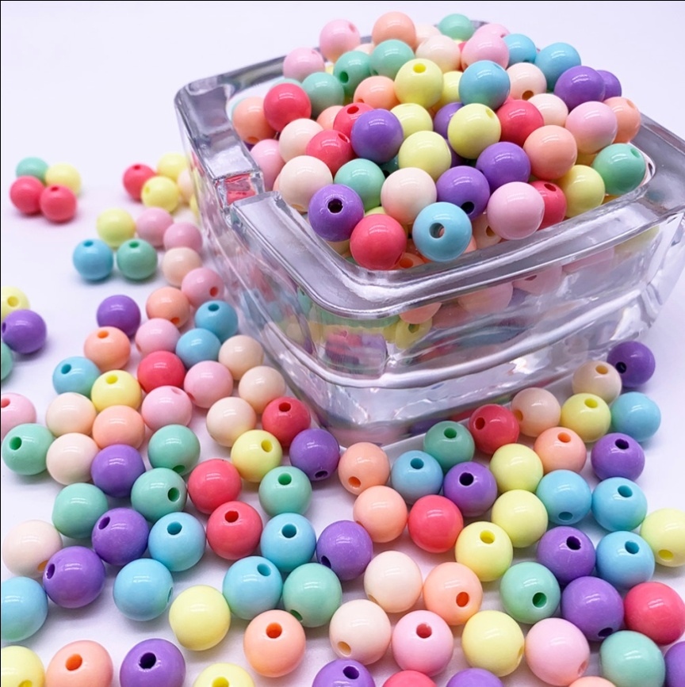

Подготовила:
Гайнетдинова З.З.
заведующий МБДОУ «Детский сад №8
«Ручеек» г. Кукмор»
г. Кукмор, 2020 год
ПРИНЯТ  на заседании педагогического совета  МБДОУ «Детский сад №8 «Ручеек»  г. Кукмор»  Протокол №1 от 27.08.2019 года | УТВЕРЖДЕН  приказом заведующего  МБДОУ «Детский сад №8 «Ручеек»  г. Кукмор»  № 93 от 29.08.2019 года  _______________ З.З. Гайнетдинова

ПРОЕКТ

по совершенствованию системы

билингвального образования дошкольников
«ЭНҖЕ-МӘРҖӘН»

г. Кукмор, 2020 год

Содержание

1 | Содержание | 3
2 | Введение | 4
3 | Основная часть проекта | 10
3.1 | Организационно – подготовительный этап | 10
3.2 | Практический, основной этап | 11
3.2.1 | Работа с детьми | 11
3.2.2. | Работа с педагогами | 26
3.2.3. | Работа с родителями | 32
3.2.4. | Взаимодействие с социумом | 39
3.3 | Заключительный этап | 45
4 | Заключение | 46
5 | Список литературы | 47
6 | Приложения | 48
6.1. | Авторская образовательная рабочая программа  «ЭНҖЕ-МӘРҖӘН» | 48
6.2. | Конспекты образовательной деятельности | 61
6.3. | Фотоматериалы | 78
6.4. | Лингвотренажер «Игротека» | 80

ВВЕДЕНИЕ
Туган телне кадерләгән халык кадерле булыр.
Народ, который хранит свой язык, всегда будет в почете.

На современном этапе развития дошкольного образования, определенного ФГОС ДО, происходят изменения в образовательных процессах: содержание образования обогащается, усложняется, акцент внимания педагогов переходит на развитие творческих и интеллектуальных способностей детей, на коррекцию эмоционально-волевой и двигательной сфер. На смену традиционным методам приходят активные методы обучения и воспитания, направленные на активизацию познавательного, личностного, творческого, духовно-нравственного развития ребенка.
Одна из важнейших и ведущих видов деятельности детей дошкольного возраста, через которую педагог может решить любую образовательную задачу – это игра. Игра - это не только удовольствие и радость для ребёнка, но и закрепление навыков, которыми он недавно овладел. В игре дети чувствуют себя самостоятельными, реализуют и углубляют свои знания и умения.
Роль игры в воспитании дошкольника состоит в том, что именно в играх дети раскрывают свои положительные и отрицательные качества и педагог получает полную возможность влиять должным образом на всех вместе и на каждого в отдельности. С внедрением игровых технологий происходит развитие эмоциональной сферы ребёнка, возникает интерес как позитивная эмоция, и, как следствие, ребёнок выполняет, роль заинтересованного участника образовательного процесса, а не исполнителя указаний со стороны воспитателя, также происходит взаимодействие воспитателя с детьми.
Игровые технологии используются не только в совместной, но и в самостоятельной деятельности воспитанников. Развлекательная функция игры связана с созданием определённого комфорта, благоприятной атмосферы, душевной радости как защитных механизмов, то есть стабилизации личности.
Круг инновационных и альтернативных программ развития ребёнка в дошкольном образовательном учреждении в настоящее время расширяется, но вопрос о развитии творческого потенциала ребёнка все таки остаётся актуальным. Для того чтобы ребенок проявил творчество, необходимо обогатить его жизненный опыт яркими художественными впечатлениями, дать необходимые знания и умения. Чем богаче опыт малыша, тем ярче будут творческие проявления в разных видах деятельности. Поэтому так важно с самого раннего детства приобщать ребенка к музыке, театру, литературе, живописи. Чем раньше начать развивать детское творчество, тем больших результатов можно достигнуть.
Игра, движение, музыка - это то, в чем нуждается ребенок в дошкольном возрасте. На основе этого у ребенка развиваются психические процессы, которые лежат в основе психомоторного развития, он осваивает двигательно- ритмические, коммуникативные навыки.
Проблема творческого развития дошкольников – одна из самых актуальных, так как взаимодействие человека с окружающим миром возможно благодаря его активности и деятельности.
Обучение языку – планомерный и целенаправленный процесс развития познавательных способностей детей, усвоения ими системы элементарных знаний об окружающем и соответствующего словаря, формирования речевых умений и навыков.
Согласно статье 8 Конституции Республики Татарстан татарский и русский языки являются равноправными государственными языками, поэтому растущее поколение должно стать поколением билингвальным.
В условиях новой языковой ситуации в нашей Республике формирование маленького человека происходит под влиянием двух национальных культур, традиций.
Использование игровых технологий в нашем детском саду на всех этапах педагогического процесса решает проблемы снижения речевой активности детей, её низкую коммуникативную направленность. Проявления речи ребенка наиболее ярко выступают в игре и через игру.
Понятие «игровые технологии» включает достаточно обширную группу методов и приемов организации педагогического процесса в форме различных игр.
Таким образом, игровая технология играет основную роль в развитии ребёнка для изучения государственных языков РТ, способствует пополнению словарного запаса.
Услышав о методике «Бусоград», мы решили применить ее в своей педагогической практике, ведь бусы - это не только элементы украшения, но и полет нашей фантазии, а для ребенка - это еще и доступный и эстетически притягательный материал. Нашим воспитанникам очень нравится эта технология, где можно творить, красоту и дарить добро окружающим.
В процессе разработки данного проекта для воспитателей детских садов по обучению татарскому языку, мы опирались на следующие составляющие модели образовательного процесса:
- самостоятельная деятельность дошкольников;
- совместная деятельность взрослого и детей.
Проект обеспечивает осуществление образовательного процесса с детьми от 4 до 7 лет.
Проект направлен на познавательно-речевое, художественно - эстетическое развитие и предусматривает обогащение детского развития посредством приобщения к истокам национальной культуры, краеведения, изучения татарского языка и использованием инновационных методик и технологий, в том числе ИКТ технологий и методики «Бусоград».
Актуальность проекта
Исторически сложилось так, что в Кукморском муниципальном районе Республики Татарстан проживают семьи, в которых дети воспитываются в условиях двуязычия. В связи с этим возникает необходимость владения татарским и русскими языками наравне.
Обучение детей татарскому языку в детском саду – одна из самых сложных методических задач. Чем младше ребёнок, тем больше у него шансов овладеть вторым языком в максимально возможном объёме и с естественным произношением. Раннее детство рассматривается специалистами как наиболее благоприятный период для овладения вторым языком, но в то же время у детей дошкольного возраста возникают определённые трудности усвоения второго языка, так как является недостаточно мотивированным видом деятельности. У детей дошкольного возраста ещё отсутствуют действительные мотивы овладения вторым языком. Кроме того для русскоязычных детей, а для некоторых детей и из татарских семей - татарский язык является по сути иностранным языком.
Здесь на помощь может прийти правильно организованная языковая среда. Естественная языковая среда достаточно стимулирует процессы овладения родным языком
Цели, которые мы ставим перед ребёнком, являются для него абстрактными, поэтому процесс обучения мы должны строить с целью удовлетворения познавательных, игровых, личностных потребностей ребёнка. У детей дошкольного возраста могут возникать психологические барьеры в связи с непривычными звуками татарской речи, незнакомыми и странными для детей словами и фразами, возникающими ассоциациями с родной речью.
К сожалению, вечно занятые родители частенько забывают о создании дома татароязычной развивающей среды и пускают процесс развития речи ребёнка на самотек. Ребенок проводит мало времени в обществе взрослых (все больше за компьютером, у телевизора или со своими игрушками), редко слушает рассказы, сказки, песенки, потешки, колыбельные из уст мамы с папой и, как следствие всего этого, у ребёнка возникает много проблем с речью.
В методической разработке М. И. Родиной, указывается, что, благодаря применению в работе с детьми техники «Бусоград или волшебные игры Феи Бусинки», дети «быстрее начинают чисто и выразительно говорить». Играя с бусами, у детей хорошо поддерживается положительный эмоциональный настрой и речевая активность. Кроме того, технология «бусоград» открывает для каждого творческие горизонты: можно попробовать придумать свои игры, оригинальные упражнения, изобразить при помощи бус картины, сочинить и показать удивительные истории, таким образом в игровой форме развивать речевые и коммуникативные навыки.
Цель проекта: Создание условий для свободного общения детей дошкольного возраста на русском и татарском языках посредством реализации технологии «бусоград».
Задачи проекта:
- Пробуждать интерес к изучению татарского и русского языков, желание общаться на родном языке через бусографию.
- Формировать навыки общения между собой на татарском и русском языках.
- Обогатить содержание развивающей предметно - пространственной среды в условиях функционирования данной модели.
- Создать условия для развития ребенка с использованием билингвальных сюжетно-ситуативных приёмов, развития инициативы и творческих способностей на основе бусографии.
- Активно внедрять информационные технологии в практическую деятельность детского сада.
- Вовлечение родителей в процесс введения билингвизма в дошкольном возрасте и установления сотрудничества по созданию условий, способствующих формированию разговорной среды.
Новизна проекта:
Разработана обоснованная эффективная методика работы с дошкольниками на основании сочетания реализации техники «Бусоград» и билинвального образования дошкольников под названием «ЭНҖЕ-МӘРҖӘН».
Методы проекта:
проект по совершенствованию системы билингвального образования дошкольников «ЭНҖЕ-МӘРҖӘН» носит практико-ориентированный характер, так как наши воспитанники в игре с легкостью и незаметно для себя приобщаются к языку в группе детского сада, в которой они могут слышать сверстников и общаться с ними. В обстановке непринужденного общения со сверстниками и педагогом дети относятся к языку уже не как к какой-то посторонней, отстраненной деятельности, а как к интересной игре.
Одним из условий эффективной реализации проекта является использование коммуникативных и предметно-действенных технологий. Для получения ожидаемого результата используется метод коллективной творческой деятельности, интерактивный метод обучения, методы исследования и познания. Специфика методов проекта заключается в том, что цель каждого из метода направлена на достижение не «языкового», а практического результата, создаёт реальную потребность что-нибудь понять или сказать по-татарски. Детям должны быть доступны результаты практического применения татарского языка.
Участники проекта: воспитанники, воспитатели, специалисты детского сада и законные представители воспитанников.
Тип, вид проекта: практико-ориентированный; групповой с привлечением родителей.
Сроки реализации: долгосрочный проект, сентябрь 2019 года – сентябрь 2020 года.
Ресурсное обеспечение проекта:
Имеющиеся ресурсы, актуальные для реализации проекта:
Кадровое обеспечение.
ДОУ обеспечено квалифицированными педагогическими кадрами согласно штатному расписанию. В штате имеется воспитатель по обучению татарскому языку первой квалификационной категорией и с высшим образованием. Педагогический коллектив, обеспечивающий процесс развития и воспитания детей, состоит из 14 педагогов. Большую часть составляют опытные педагоги, которые имеют стаж работы более 15 лет, которые обладают огромным опытом педагогической деятельности, постоянно повышают свой уровень и являются наставниками молодых педагогов. Заслуги данных педагогов отмечены грамотами высокого уровня.
Образовательный уровень кадров детского сада достаточно высок, все педагоги имеют высшее педагогическое образование. Высшую квалификационную категорию имеют 2 (14,3%) педагога, первую – 12 (85.7%). В октябре 2018 года на базе нашего детского сада были проведены республиканские курсы повышения квалификации для педагогов нашего района по программе «Билингвальное образование в рамках ФГОС ДО», где лекторами были авторы разработок УМК Зарипова З.М., Кидрячева Р.Г. и др. В рамках этих курсов обучились 14 педагогов нашего детского сада, начиная с заведующей. 3 педагога приняли участие в авторском семинаре-практикуме Шориной Татьяны Александровны в г. Казань по теме «Новые подходы к лингводидактическому тестированию. Критериальное оценивание учащихся по всем видам речевой деятельности, лингводидактическая диагностика для детей - билингвов». Таким образом, все педагоги прошли обучение.
Все педагоги владеют двумя государственными языками РТ.
Научно - методическое обеспечение проекта.
Работа по обучению детей двум государственным языкам РТ ведется с помощью учебно-методических комплектов:
- Зарипова З.М., Кидрячева Р.Г. «Говорим по – татарски» - «Татарча сөйләшәбез» по обучению русскоязычных детей 4-7 лет татарскому языку;
- Хазратова Ф.В., Зарипова З.М. «Туган телдә сөләшәбез» - «Говорим на родном языке» по обучению детей татарской национальности 2-7 лет родному языку.
Для ознакомления с художественной литературой воспитатели используют:
- Закирова К.В. «Золотой ключик» - хрестоматия для воспитателей детских садов и родителей;
- Закирова К.В. «На поляне детства» - хрестоматия для воспитателей дошкольных образовательных учреждений и родителей.
А также используется дополнительный материал для обеспечения современного уровня организации обучения детей дошкольного возраста государственным языкам РТ:
Вновь созданные мультфильмы производства Татармультфильм:
1. «Чукмар белән Тукмар» - «Чукмар и Тукмар»;
2. «Ике кыз» - «Две дочери»;
3. «Өч кыз» - «Три дочери»;
4. «Куян кызы» - «Зайка»;
5. «Төлке белән Каз» - «Лиса и Гусь»;
6. «Алтын бөртекләр» - «Золотые зернышки»;
7. «Бүләк кемгә?» - «Кому подарок?»;
8. «Агачлар да авырый» - «Деревья тоже болеют»;
9. «Ай белән Кояш» - «Луна и солнце»;
10. «Яңгыр белән кояш» - «Дождь и Солнце»;
11. Сертотмас үрдәк» - «Болтливая утка» и т. д.
Мультфильмы созданные по произведениям Габдуллы Тукая:
1. «Су анасы» - «Водяная»;
2. «Кәҗә белән сарык әкияте» - «Коза и Баран»;
3. «Ак бабай» - «Белый дед»;
4. «Бала белән Күбәләк» - «Ребенок и бабочка» и т.д.
Мультипликационные фильмы студии «Союзмультфильм» на татарском языке (в 5 частях);
Аудиозаписи: «Шома бас», включающее 33 татарские танцевальные композиции, адаптированные для обучения детей от 3 до 7 лет;
DVD «Шома бас» видео приложение к методическому пособию по обучению детей дошкольного возраста татарским танцевальным движениям.
СD –диск «Бииләр итек-читекләр», «Пляшут наши сапожки».
СD –диск «Африка хикмәтләре», «Африканские приключения».
СD –диск «Сертотмас үрдәк», «Болтливая утка».
СD –диск «Танцы народов Поволжья ».
СD –диск аудио - приложение для методического пособия «Балалар бакчасында әдәп - әхлак тәрбиясе».
СD –диск аудио - китап «Татар әкиятләре», «Сказки на татарском языке».
Дополнительный материал для обеспечения современного уровня организации обучения детей дошкольного возраста государственным языкам РТ и ознакомления с культурой народов Поволжья (см. в разделе «Список литературы»)
Материально – техническое обеспечение:
- игровая комната по обучению детей татарскому языку;
- ноутбуки;
- мультимедийное оборудование;
- цифровой фотоаппарат;
- музыкальный центр;
- куклы в национальных костюмах;
- национальные костюмы для детей и взрослых.
Ожидаемые результаты:
К концу реализации проекта у детей сформируется устойчивые коммуникативные и речевые навыки общения между собой на татарском языке.
Создание естественной среды, приобщения к культуре татарского народа пробудит интерес к татарскому языку и желание его узнать независимо от их психического и интеллектуального развития. С одной стороны, мы воспитываем у детей любовь к родному краю, уважительное отношение к русскому и татарскому языкам, народностям.
Детский сад является основной базой для развития личности ребенка. Конкретный вклад в формирование такой личности вносит создание речевой среды и введение татарского языка в дошкольном возрасте.
С другой стороны, уже в дошкольном возрасте в нашем детском саду с билингвальным компонентом образования детская группа должна приобрести объективное представление о наличии других языков. В целом, обучение детей татарскому языку будет способствовать нравственному формированию личности; развитию коммуникативных способностей; расширению кругозора и познавательной активности. Ребёнок будет комфортно чувствовать себя в иноязычной среде, сможет проявить себя как личность, быть успешным. А это, в свою очередь, будет способствовать воспитанию у детей уважения и толерантности к носителям татарской культуры.
Родители станут союзниками во взаимодействии с педагогами по вопросу воспитания и обучения детей, необходимости пополнения знаний об изучении второго языка. Педагоги обучаться современным методам и технологиям по развитию речи и реализации национально-регионального компонента.

Принципы:
• построение образовательной деятельности на основе индивидуальных особенностей каждого ребенка;
• содействие и сотрудничество детей и взрослых, признание ребенка полноценным участником (субъектом) образовательных отношений;
• поддержка инициативы детей в различных видах деятельности;
• формирование познавательных интересов и познавательных действий ребенка в различных видах деятельности;
• возрастная адекватность дошкольного образования (соответствие условий, требований, методов, возрасту и особенностям развития);
• стремление к общению с взрослыми и активное подражание им в движениях и действиях; появление игры, в которой ребенок воспроизводит действия взрослого. Эмоциональный отклик на игру, предложенную взрослым, принятие игровой задачи.

ОСНОВНАЯ ЧАСТЬ

Этапы осуществления проекта:
1 этап «Организационно - подготовительный» - подготовка дошкольного учреждения к инновационной деятельности.
Сроки: 01.09.2019 г.– 31.09.2019 г.
2 этап «Практический, основной» - внедрение и реализация проекта.
Сроки 01.10.2019 г.- 29.08.2020 г.
3 этап «Заключительный» - анализ и оценка результативности реализации проекта. Сроки: 01.09.2020 – 31.09.2020г.

1 этап «Организационно – подготовительный»

№ п/п | Виды деятельности | Участники | Результат
1 | Тематическое планирование проекта | Педагоги | Разработка проектной работы по совершенствованию системы билингвального образования дошкольников «ЭНҖЕ-МӘРҖӘН»
2 | Подбор методической и художественной литературы; наглядного материала (иллюстрации, фотографии) | Педагоги | Создание методической базы по реализации проекта
3 | Насыщение развивающей предметно – пространственной среды групп | Заведующий Гайнетдинова З. З.,  педагоги,  завхоз Галиуллина Д. Р. | Приобретение кукол, пошив национальной одежды для кукол, изготовление румбоксов, ковробуков, лэпбуков, авторских дидактических игр по обучению детей государственным языкам Республики Татарстан
4 | Мониторинг национального состава с целью определения детей по подгруппам по сложности освоения программы по обучению татарскому языку | Воспитатель по обучению детей татарскому языку  Габдрахманова Э.Н. | Аналитическая справка
5 | Планирование работы детской театральной студии «Сәхнә битлеге» («Театральная маска») | Педагог  Бадрутдинова А.А. - руководитель | Перспективный план работы  детской театральной студии «Театральная маска»  Выступление артистов детской театральной студии для родительской общественности
7 | Планирование работы семейного клуба «Говорим по-татарски» («Татарча сөйләшәбез») | Воспитатель по обучению детей татарскому языку  Габдрахманова Э.Н. | Перспективный план работы клуба «Говорим по-татарски» («Татарча сөйләшәбез»)
8 | Разработка конспектов образовательной деятельности | Педагоги | Конспекты образовательной деятельности
9 | Разработка тематики бесед с детьми | Педагоги | Картотека тематических бесед о культуре и традициях татарского народа
10 | Разработка картотеки подвижных и дидактических игр на двух государственных языках РТ | Педагоги | Картотека подвижных и дидактических игр
11 | Планирование работы с родителями по взаимодействию в рамках проекта | Педагоги | Перспективный план работы с родителями
12 | Предварительная работа с воспитанниками по знакомству с традициями и обычаями Кукморского района | Педагоги,  воспитанники,  родители | Посещение праздников: Сабантуй, Каравон, День Республики, День города Кукмор.
13 | Повышение профессиональной компетенции воспитателей | Старший воспитатель Канышева С.М.,  педагоги | План работы по организации обучения педагогов в условиях реализации национально-регионального компонента
14 | Определение совместных с социальными партнерами проекта мероприятий | Старший воспитатель Канышева С.М | План работы по взаимодествию с партнерами

2 этап «Практический, основной»

№ п/п | Тема | Виды деятельности | Участники | Методическое обеспечение | Результат
РАБОТА С ДЕТЬМИ
Речевое развитие
1 | Занятия по УМК «Татарча сөйләшәбез» | Образовательная деятельность | Дети, воспитатели по обучению татарскому языку Габдрахманова Э. Н. | З.М.Зарипова «Татарча сөйләшәбез», Р.К. Шаехова «Региональная программа «Сөенеч – радость познания» | Фотоматериалы,  аналитическая справка
2 | Ситуативные задания,  н-р: «Без шалкан утыртабыз»  «Мияуның уенчыклары»  «Мин уйныйм»  «Әби кунакка килгән»  «Салат өчен нәрсә кирәк» и т.п | Игровая деятельность, закрепление изученных слов в рамках УМК | Дети, педагоги | З.М.Зарипова «Татарча сөйләшәбез» | Фотоматериалы. Проигрывание в режимных моментах
3 | Стихотворения «Көз», «Әниләр бәйрәме», «Сыерчыклар», «Уенчыклар», «Бар матур бакча», «Гали белән Кәҗә», «Туп» и тд. | Чтение художественной литературы, заучивание стихотворений | Дети, педагоги,  воспитатели по обучению татарскому языку Габдрахманова Э. Н. | З.М.Зарипова «Татарча сөйләшәбез», К.В.Закирова «Хрестоматия для детей «Золотой ключик»,  «На поляне детства»,  Р.М.Миннуллин «Когда я взрослым стану» | Выступление детей на  конкурсах,  родительских  собраниях,  на утренниках в детском саду
4 | Сказки татарских писателей, н-р: А.Алиш «Куян кызы», «Чукмар белән Тукмар».  Г.Тукай «Су анасы», «Шалкан», «Теремкәй» и т.д | Чтение художественной литературы | Дети, педагоги,  воспитатель по обучению татарскому языку Габдрахманова Э. Н. | З.М.Зарипова «Татарча сөйләшәбез», К.В.Закирова «Хрестоматия для детей «Золотой ключик»,  «На поляне детства» | Обыгрывание сказок в режимных  моментах.  Инсценирование сказок на детских праздниках и родительских собраниях
5 | «Минем гаиләм»,  «Серле кәрзин»,  «Тыңла,күрсәт,кабатла,  «Минем өй», «Тыңла,җырла»,  «Мин барам,барам,барам.... » и т.д. | Аудирование, развитие речи детей | Дети, педагоги,  воспитатели по обучению татарскому языку Габдрахманова Э. Н. | З.М.Зарипова «Татарча сөйләшәбез», СD-диски, аудиозаписи | Использование в режимных моментах.
6 | «Әйдәгез,дуслашыйк»,  «Качышлы уйныйбыз»,  «Азат кунак чакыра», «Чисталыкта-матурлык»,  « Көчлеләр,кыюлар»,  «Җитезләр», «Шаян кошлар» | Просмотр анимационных сюжетов | Дети, педагоги,  воспитатели по обучению татарскому языку Габдрахманова Э. Н. | З.М.Зарипова «Татарча сөйләшәбез», СD-диски по проектам, аннимационные сюжеты | Обыгрывание в группах
7 | «Татарские народные сказки» | Изучение литературного наследия татарских писателей и поэтов для детей.  Чтение художественной литературы, рассматривание иллюстраций. | Дети, педагоги,  воспитатели по обучению татарскому языку Габдрахманова Э. Н. | З.М.Зарипова «Татарча сөйләшәбез», К.В.Закирова «Хрестоматия для детей «Золотой ключик»,  «На поляне детства».  Интернет - ресурсы | Использование в режимных моментах, образовательной деятельности
8 | Тематические занятия с детьми старших и подготовительных групп, посвященные ко дню рождения татарских писателей:  • А. Алиша  • М. Джалиля  • Г. Тукая | Образовательная деятельность  Чтение и инценировка сказки А.Алиша «Два петуха»  Инсценировка сказки г.Тукая «Шурале» | Дети, педагоги,  воспитатели по обучению татарскому языку Габдрахманова Э. Н. | К.В.Закирова «Хрестоматия для детей «Золотой ключик»,  «На поляне детства».  Произведения татарских поэтов и писателей | Фотоматериалы.  Оформление альбомов «Творчество Г.Тукая», «Творчество А.Алиша», «Творчество М.Джалиля»
9 | Конкурс чтецов «Габдулла Тукай в наших сердцах!» | Образовательная деятельность  Обобщение знаний детей о творчестве Г.Тукая | Дети, педагоги,  воспитатели по обучению татарскому языку Габдрахманова Э. Н. | К.В. Закирова Хрестоматия для детей «Золотой ключик»,  «На поляне детства», Ф.В. Хазратова «Говорим на родном языке»  Произведения Г. Тукая | Выступление на родительских собраниях, праздниках в ДОУ  Фото и видеосъемка
10 | Лексические, фонетические или лексико-грамматические «зарядки» | Речевая активность.  Игры «Скажи конец слова», «Скажи по-татарски», «Что спрятано в коробке? » | Дети, педагоги,  воспитатель по обучению татарскому языку Габдрахманова Э. Н. | Интернет- ресурсы на сайте МО и Н РТ,  Интернет-источники:  видеохостинг Youtobe.com;  поисковая система Яндекс | Игра - соревнование
11 | Вечер поэзии, посвященный творчеству М. Джалиля среди воспитанников и родителей, организованный совместно с районной библиотекой | Речевая активность. | Дети, педагоги,  воспитатель по обучению татарскому языку Габдрахманова Э. Н. | Интернет- ресурсы на сайте МО и Н РТ,  Интернет-источники:  видеохостинг Youtobe.com;  поисковая система Яндекс | Фотоматериалы, грамоты
12 | Совместный с районной детской библиотекой конкурс стихов «Иң татлысы – туган тел!» | Речевая активность. | Дети, педагоги,  воспитатель по обучению татарскому языку Габдрахманова Э. Н. | Интернет- ресурсы на сайте МО и Н РТ,  Интернет-источники:  видеохостинг Youtobe.com;  поисковая система Яндекс | Фотоматериалы, грамоты
13 | Конкурс стихов «Моя отчизна» | Речевая активность. | Дети, педагоги,  воспитатель по обучению татарскому языку Габдрахманова Э. Н. | Интернет- ресурсы на сайте МО и Н РТ,  Интернет-источники:  видеохостинг Youtobe.com;  поисковая система Яндекс | Фотоматериалы, грамоты
14 | Конкурс стихов «Моя отчизна», организованный работниками краеведческого музея | Речевая активность. | Дети, педагоги,  воспитатель по обучению татарскому языку Габдрахманова Э. Н. | Интернет- ресурсы на сайте МО и Н РТ,  Интернет-источники:  видеохостинг Youtobe.com;  поисковая система Яндекс | Фотоматериалы, грамоты
15 | Конкурс, организованный в рамках IV-Республиканской научно-практической конференции «Туган җир сулышы», посвященной 75 годовщине Победы в ВОВ 1941-1945 годов и 100 – летию образования ТАССР | Речевая активность. | Дети, педагоги,  воспитатель по обучению татарскому языку Габдрахманова Э. Н. | Интернет- ресурсы на сайте МО и Н РТ,  Интернет-источники:  видеохостинг Youtobe.com;  поисковая система Яндекс | Фотоматериалы, грамоты
16 | Игры из авторской программы «ЭНҖЕ-МӘРҖӘН»: «Муенсаны җый» («Собери бусы», «Яса һәм сөйлә» («Сделай и расскажи»), «Кем күбрәк әйбер ясый?» («Кто сделает больше? ») | Речевая активность.  Продуктивно-творческая деятельность. | Дети, педагоги,  воспитатель по обучению татарскому языку Габдрахманова Э. Н. | З.М.Зарипова «Татарча сөйләшәбез»,  авторская программа педагогического коллектива детского сада «ЭНҖЕ-МӘРҖӘН» | Проигрывание в группах в режимных моментах, на занятиях
17 | Игры из детских журналов, созданных коллективом детского сада «Кукморёнок» («Нәни кукмаралы») | Речевая активность.  Продуктивно-творческая деятельность. | Дети, педагоги,  родители | З.М.Зарипова «Татарча сөйләшәбез», Р.К. Шаехова «Региональная программа «Сөенеч – радость познания»,  Интернет-источники:  видеохостинг Youtobe.com;  поисковая система Яндекс | Проигрывание в группах в режимных моментах, на занятиях
18 | Мониторинг (диагностика по усвоению детьми татарского, родного (татарского) языка) | Речевая активность. | Дети,  воспитатель по обучению татарскому языку Габдрахманова Э. Н. | З.М.Зарипова «Татарча сөйләшәбез» | Аналитические справки
Художественно – эстетическое развитие
19 | Декоративное рисование  «Украсим калфак», «Украсим фартук»  Декоративная аппликация «Платье для Айсылу», «Красивые ичиги», рельефная лепка «Узоры на тюбетейке» и т.п. | Продуктивно-творческая деятельность. Знакомство с татарским народным орнаментом, татарским национальным костюмом | Дети, педагоги,  воспитатель по обучению татарскому языку Габдрахманова Э. Н. | Н.Сергеева. Методическое пособие «Волшебные узоры»,  Презентация «Татарский орнамент» | Создание альбомов  с детскими работами. «Татарский орнамент на головных уборах», «Узоры на одежде», «Декоративные узоры на обуви»
20 | Творческие работы по мотивам произведений Габдуллы Тукая и Абдуллы Алиша | Продуктивно-творческая деятельность. Рисование | Дети, педагоги,  воспитатель по обучению татарскому языку Габдрахманова Э. Н. | Интернет- ресурсы на сайте МО и Н РТ, Сказки Габдуллы Тукая, Абдуллы Алиша | Выставка рисунков в фойе детского сада
21 | Выставка фотоколлажей «Наши семейные традиции» | Продуктивно-творческая деятельность. | Дети,  педагоги, родители | Интернет- ресурсы на сайте МО и Н РТ | Оформление фотогалереи в фойе детского сада
22 | Выставка авторских игрушек «Мой любимый герой мультфильма на татарском языке» по итогам конкурса | Продуктивно-творческая деятельность. | Дети,  педагоги, родители | Интернет- ресурсы на сайте МО и Н РТ | Оформление выставки в фойе детского сада
23 | «Нәүрүз», «Сөмбелә», «Карга боткасы», «Сабантуй», «Аулак өй», «Праздник Республики Татарстан» | Музыкальная деятельность.  Национальные праздники и развлечения в ДОУ | Дети, воспитатели,  воспитатель по обучению татарскому языку Габдрахманова Э.Н., музыкальный руководитель Караева Г.Р. | А. Хадеева «Танцы народов Поволжья»,  З.Г. Ибрагимова «Шома бас» | Фото и видеосъемка,  оформление фотогалереи в фойе детского сада «Наши праздники» Использование татарского фольклора и художественных произведений на музыкальных утренниках и развлечениях
24 | «Бар матур бакча», «Уңыш бәйрәме» | Музыкально-хороводные игры | Дети, воспитатели,  воспитатель по обучению татарскому языку Габдрахманова Э. Н., музыкальный руководитель Караева Г.Р. | Методические пособия по проектам «Татарча сөйләшәбез» З.М.Зариповой | Проигрывание в режимных моментах в группе
25 | Районный конкурс «Татар кызчыгы - 2019» | Музыкальная деятельность.  Продуктивно-творческая деятельность.  Речевая активность. | Дети, воспитатели, родители  воспитатель по обучению татарскому языку Габдрахманова Э. Н., музыкальный руководитель Караева Г.Р. | К.В. Закирова Хрестоматия для детей «Золотой ключик»,  «На поляне детства», Ф.В. Хазратова «Говорим на родном языке» | Фото и видео съемка конкурса
26 | 2 тур районного конкурса «Мин бит татар малае» среди воспитанников МБДОУ «Детский сад №8 «Ручеек» г. Кукмор» и прикрепленных к нему малокомплектных детских садов | Музыкальная деятельность.  Продуктивно-творческая деятельность.  Речевая активность. | Дети, воспитатели, родители,  воспитатель по обучению татарскому языку Габдрахманова Э. Н., музыкальный руководитель Караева Г.Р. | К.В. Закирова Хрестоматия для детей «Золотой ключик»,  «На поляне детства», Ф.В. Хазратова «Говорим на родном языке» | Фото и видео съемка конкурса
27 | Районный конкурс «Мин бит татар малае» | Музыкальная деятельность.  Продуктивно-творческая деятельность.  Речевая активность. | Дети, воспитатели, родители,  воспитатель по обучению татарскому языку Габдрахманова Э. Н., музыкальный руководитель Караева Г.Р. | К.В. Закирова Хрестоматия для детей «Золотой ключик»,  «На поляне детства», Ф.В. Хазратова «Говорим на родном языке» | Фото и видео съемка конкурса
28 | Фотовыставка «Мой район, моя любимая улица!» | Продуктивно-творческая деятельность.  Речевая активность. | Дети, воспитатели,  воспитатель по обучению татарскому языку Габдрахманова Э. родители | Интернет- ресурсы Информационный материал о России, Татарстане, о г.Казани | Оформление фотогалереи в фойе детского сада «Моя малая Родина»
29 | Музыкальное развлечение «Туган телем – иркә гөлем»  (Международный день родного языка) | Музыкальная деятельность.  Речевая активность.  Продуктивно-творческая деятельность. | Дети, воспитатели, родители,  воспитатель по обучению татарскому языку Габдрахманова Э. Н., музыкальный руководитель Караева Г.Р. | Интернет-источники:  видеохостинг Youtobe.com;  поисковая система Яндекс  Произведения татарских поэтов и писателей | Выступления детей на утренниках на татарском языке
30 | Районный конкурс «Лучший дизайн валенок» | Продуктивно-творческая деятельность. | Дети, родители, воспитатели | Интернет-источники:  видеохостинг Youtobe.com;  поисковая система Яндекс | Районный фестиваль «Лучший дизайн валенок»
31 | Флэш-моб «Я люблю Татарстан!» | Музыкальная деятельность.  Продуктивно-творческая деятельность. | Дети, родители, воспитатель по обучению татарскому языку Габдрахманова Э.Н., музыкальный руководитель Караева Г.Р. | Интернет-источники:  видеохостинг Youtobe.com;  поисковая система Яндекс | Фото и видео съемка конкурса
32 | Презентация (дефиле) «Дизайн современных национальных костюмов» | Продуктивно-творческая деятельность. | Дети, родители, воспитатель по обучению татарскому языку Габдрахманова Э.Н., музыкальный руководитель Караева Г.Р. | Интернет-источники:  видеохостинг Youtobe.com;  поисковая система Яндекс | Фото и видео съемка конкурса
33 | Семейный конкурс театрализованной деятельности по мотивам произведений Габдуллы Тукая | Продуктивно-творческая деятельность.  Театрализованная деятельность. | Дети, родители, воспитатели,  воспитатель по обучению татарскому языку Габдрахманова Э.Н. | Интернет-источники:  видеохостинг Youtobe.com;  поисковая система Яндекс | Фото и видео съемка конкурса, грамоты
34 | Выставка рисунков «Я горжусь своей республикой» | Продуктивно-творческая деятельность. | Дети, родители, воспитатели | Интернет-источники:  видеохостинг Youtobe.com;  поисковая система Яндекс | Оформление выставки рисунков в фойе детского сада
35 | Фотовыставка «Пейзажи родного края» | Продуктивно-творческая деятельность. | Дети, родители, воспитатели | Интернет-источники:  видеохостинг Youtobe.com;  поисковая система Яндекс | Оформление фотогалереи в фойе детского сада
36 | Районный конкурс хореографических коллективов и отдельных исполнителей «Шома бас» | Музыкальная деятельность. | Дети, воспитатели, музыкальный руководитель Караева Г.Р. | З. Г. Ибрагимова «Шома бас»  Интернет-источники:  видеохостинг Youtobe.com;  поисковая система Яндекс | Фото и видео съемка конкурса, грамоты
37 | Русский народный праздник «Масленица», организованная совместно с краеведческим музеем | Музыкальная деятельность. | Дети, воспитатели | Интернет-источники:  видеохостинг Youtobe.com;  поисковая система Яндекс | Фото и видео съемка праздника
38 | Районный конкурс детских рисунков «Мой Татарстан» | Продуктивно-творческая деятельность. | Дети, воспитатели | Интернет-источники:  видеохостинг Youtobe.com;  поисковая система Яндекс | Оформление выставки рисунков в фойе детского сада
39 | Татарский народный праздник «Сабантуй» | Музыкальная деятельность. | Дети, воспитатели,  воспитатель по обучению татарскому языку Габдрахманова Э.Н.,  музыкальный руководитель Караева Г.Р. | З.М.Зарипова «Татарча сөйләшәбез», Р.К. Шаехова «Региональная программа «Сөенеч – радость познания» | Фото и видео съемка праздника
40 | Выпуск нового номера детского журнал «Кукморёнок» («Нәни кукмаралы»), посвященного 100-летию ТАССР | Продуктивно-творческая деятельность. | Дети, педагоги,  родители | З.М.Зарипова «Татарча сөйләшәбез», Р.К. Шаехова «Региональная программа «Сөенеч – радость познания»,  Интернет-источники:  видеохостинг Youtobe.com;  поисковая система Яндекс | Использование нового номера детского журнал «Кукморёнок» («Нәни кукмаралы»), посвященного 100-летию ТАССР на занятиях, в режимных моментах, дома
Познавательное развитие
41 | Мультфильмы «Союзмультфильм»  (на татарском языке)  «Колгенә», «Винни-пух», «Гав исемле мәче баласы» ... | Просмотр  Обсуждение сюжета мультфильма.  Рисование полюбившегося героя | Дети, воспитатели,  воспитатель по обучению татарскому языку Габдрахманова Э.Н. | Студия «Союзмульт-фильм» CD-диски | Выставка рисунков «Мой любимый герой»
42 | «Минем республикам-Татарстан»,  «Казан-башкала»,  «Тугандаш республикалар» | Тематические беседы | Дети, воспитатели,  воспитатель по обучению татарскому языку Габдрахманова Э.Н. | Интернет- ресурсы Информационный материал о России, Татарстане, о г.Казани | Оформление альбомов с иллюстрациями  «Татарстан», «Россия», «Республики Поволжья»
43 | Проект создания татарского и русского быта «Музей в чемодане» | Продуктивно – творческая деятельность.  Изготовление экспонатов татарской национальной кухни, посуды. Создание макета татарской избы | Дети, воспитатели,  воспитатель по обучению татарскому языку Габдрахманова Э.Н. | Интернет- ресурсы «Иллюстрации,  картины быта татарского народа» | Мини музей «Музей в чемодане»
44 | Экскурсии в районную детскую библиотеку, краведческий музей, редакцию районной газеты «Хезмәт даны» | Продуктивно – творческая деятельность.  Изготовление макетов малых архитектурных форм | Дети, воспитатели | Интернет-источники:  видеохостинг Youtobe.com;  поисковая система Яндекс | Фото и видео съемка
45 | Экскурсия «Исторические места» | Продуктивно – творческая деятельность.  Изготовление кукол в национальных одеждах народов Поволжья. | Дети, воспитатели | Интернет- ресурсы «Республики Поволжья» | Фото и видео съемка.  Создание альбомов по народам Поволжья.
46 | Книжная выставка «Встречая 100-летие Татарстана» | Продуктивно – творческая деятельность. | Дети, воспитатели,  воспитатель по обучению татарскому языку Габдрахманова Э.Н. | Библиотечный фонд детского сада | Оформление выставки книг в фойе детского сада
47 | Виртуальная прогулка по улицам Казани «Город наш старинный, любимая столица Казань» | Исследовательская деятельность | Дети, воспитатели | Интернет-источники:  видеохостинг Youtobe.com;  поисковая система Яндекс | Фото и видео съемка.
48 | Интеллектуальная краеведческая игра «Умники и умницы» на тему «Моя Родина-Татарстан» | Продуктивно – творческая деятельность.  Речевая активность. | Дети, воспитатели,  воспитатель по обучению татарскому языку Габдрахманова Э.Н. | Интернет-источники:  видеохостинг Youtobe.com;  поисковая система Яндекс | Фото и видео съемка.
49 | Проект «Кукмор – край родной, любимый!» | Поисково – исследовательская деятельность | Дети, педагоги, родители | Интернет-источники:  видеохостинг Youtobe.com;  поисковая система Яндекс | Результативность
Социально – коммуникативное развитие
50 | Сюжетно-ролевые игры:  «Яшелчә кибете»,«Уенчыклар кибете» и др. | Игровая деятельность.  Разучивание игр | Дети, воспитатели,  воспитатель по обучению татарскому языку Габдрахманова Э.Н. | З.М.Зарипова «Татарча сөйләшәбез», Р.К. Шаехова «Региональная программа «Сөенеч – радость познания» | Проигрывание в группах в режимных моментах.
51 | Дидактические игры:  «Бу кем?», «Серле янчык» и др. | Игровая деятельность.  Разучивание игр, изготовление авторских игр | Дети, воспитатели,  воспитатель по обучению татарскому языку Габдрахманова Э.Н. | З.М.Зарипова «Татарча сөйләшәбез», Р.К. Шаехова «Региональная программа «Сөенеч – радость познания»  Авторские игры педагогов детского сада | Проигрывание в группах в режимных моментах.
52 | Ситуативные игры: «Командир»,  «Мин әйтәм,син эшлә» и т.п. | Игровая деятельность.  Разучивание игр | Дети, воспитатели,  воспитатель по обучению татарскому языку Габдрахманова Э.Н. | З.М.Зарипова «Татарча сөйләшәбез», Р.К. Шаехова «Региональная программа «Сөенеч – радость познания» | Проигрывание в группах в режимных моментах.
53 | Словесные игры: «Нәрсә, нинди,  ничә?», «Ватык телефон», «Син кем? » и т.п. | Разучивание игр | Дети, воспитатели,  воспитатель по обучению татарскому языку Габдрахманова Э.Н. | З.М.Зарипова «Татарча сөйләшәбез», Р.К. Шаехова «Региональная программа «Сөенеч – радость познания» | Проигрывание в группах в режимных моментах.
54 | Детская театральная студия «Сәхнә битлеге» («Театральная маска») | Продуктивно – творческая деятельность. | Дети, руководитель – воспитатель Бадрутдинова А.А.,  воспитатель по обучению татарскому языку Габдрахманова Э.Н. | К.В. Закирова Хрестоматия для детей «Золотой ключик»,  «На поляне детства», Произведения татарских поэтов и писателей | Выступление артистов студии перед детьми ДОУ, на родительских собраниях
55 | Игры из авторской программы «ЭНҖЕ-МӘРҖӘН»: «Муенсаны җый» («Собери бусы», «Яса һәм сөйлә» («Сделай и расскажи»), «Кем күбрәк әйбер ясый?» («Кто сделает больше? ») | Речевая активность.  Продуктивно-творческая деятельность. | Дети, педагоги,  воспитатель по обучению татарскому языку Габдрахманова Э. Н. | З.М.Зарипова «Татарча сөйләшәбез»,  авторская программа педагогического коллектива детского сада «ЭНҖЕ-МӘРҖӘН» | Проигрывание в группах в режимных моментах, на занятиях
56 | Лингвотренажер «Игротека»  интерактивные игры на русском, татарском и английском языках «Чудесный мешочек/  Могҗизалы капчык/ A wonderful bag»,  «Найди цифры/ Саннарны тап /Find the numbers», «Приберись в комнате/ Бүлмәне җыештыр/ Clean your room», «Учим цвета/  Төсләр өйрәнәбез/ Learning colors», «Расскажи о себе/ Үзең турында сөйлә/  Tell me about yourself» и т.д. | Игровая деятельность.  Речевая активность. | Дети, воспитатель воспитатель по обучению татарскому языку Галяутдинова Э.Г. | З.М.Зарипова «Татарча сөйләшәбез», Р.К. Шаехова «Региональная программа «Сөенеч – радость познания» | Проигрывание в группах в режимных моментах, на занятиях
57 | Игры с румбоксами, отражающими быт и национальную одежду народов Поволжья | Игровая деятельность.  Разучивание игр, изготовление авторских игр.  Закрепление изученных слов в рамках УМК | Дети, педагоги | З.М.Зарипова «Татарча сөйләшәбез», Р.К. Шаехова «Региональная программа «Сөенеч – радость познания» | Проигрывание в группах в режимных моментах, на занятиях
58 | Проект «Чудокадрики» (мультфильмы из пластилина) | Речевая активность.  Продуктивно-творческая деятельность. | Дети, воспитатель воспитатель по обучению татарскому языку Галяутдинова Э.Г. | К.В. Закирова Хрестоматия для детей «Золотой ключик»,  «На поляне детства», Ф.В. Хазратова «Говорим на родном языке» | Мултьфильмы “Шүрәле”, “Шалкан”, демонстрация мультфильмов детям и родителям
 | «Могҗизалар илендә» («В стране чудес»)
Физическое развитие
59 | Подвижные игры «Куык», «Хәйләкәр төлке» и др. | Двигательная активность.  Закрепление татарских слов | Дети, воспитатели,  воспитатель по обучению татарскому языку Габдрахманова Э.Н., инструктор по физической культуре Гайнутдинова Э.Р. | Сборник «Татарские национальные игры» | Проигрывание на праздниках в ДОУ, на прогулке, на занятиях с детьми
60 | Подвижные игры народов Поволжья:  «Наседка и цыплята», «Куры в огороде», «Кот на крыше», «Собачки и зайчики», «Луна и солнце», «Юрта», «Биляша», «Раю - раю», «Водяной» и т.д. | Двигательная активность.  Закрепление татарских слов | Дети, воспитатели,  воспитатель по обучению татарскому языку Габдрахманова Э.Н., инструктор по физической культуре Гайнутдинова Э.Р. | Сборник «Игры народов Поволжья» | Проигрывание на праздниках в ДОУ, на прогулке, на занятиях с детьми.  Создание картотеки «Игры народов Поволжья»
61 | Пальчиковая игра «Веселые узелки» с использованием технологии «Бусоград» | Здоровьесберега-ющие технологии.  Закрепление пройденного по УМК материала. | Дети, учитель-логопед Яковлева Н.В. | З.М.Зарипова «Татарча сөйләшәбез»,  Т.Б. Филичева, Г.В., Чиркина «Программа обучению и воспитания детей с фонетико-грамматическим недоразвитием»,  интернет - ресурсы | Проигрывание на на занятиях с детьми
62 | Игры по развивающей книге «виммельбух» | Здоровьесберега-ющие технологии.  Закрепление пройденного по УМК материала. | Дети, учитель-логопед Яковлева Н.В. | З.М.Зарипова «Татарча сөйләшәбез», Т.Б. Филичева, Г.В., Чиркина «Программа обучению и воспитания детей с фонетико-грамматическим недоразвитием»,  интернет - ресурсы | Проигрывание на на занятиях с детьми
63 | Логоритмические упражнения «Проговори слово» и т.д. | Здоровьесберега-ющие технологии.  Закрепление пройденного по УМК материала. | Дети, учитель-логопед Яковлева Н.В. | З.М.Зарипова «Татарча сөйләшәбез»,  Т.Б. Филичева, Г.В., Чиркина «Программа обучению и воспитания детей с фонетико-грамматическим недоразвитием»,  интернет - ресурсы | Проигрывание на на занятиях с детьми
64 | Игры с использованием ритмического круга: «Составь семью из картинок», «Подбери картинку по цвету», «Скажи, сколько?», «Найди свою тень», «Подбери дейтсиве» | Здоровьесберега-ющие технологии.  Закрепление пройденного по УМК материала. | Дети, учитель-логопед Яковлева Н.В. | З.М.Зарипова «Татарча сөйләшәбез»,  Т.Б. Филичева, Г.В., Чиркина «Программа обучению и воспитания детей с фонетико-грамматическим недоразвитием»,  интернет - ресурсы | Проигрывание на на занятиях с детьми
РАБОТА С ПЕДАГОГАМИ
1 | Конкурс авторских разработок по обучению языкам среди педагогов ДОО | Обогащение РППС в группах | Педагоги | Интернет - ресурсы на сайте МО и Н РТ | Авторские игры, их использование на занятиях, врежимных моментах
2 | Консультации для воспитателей средних, старших и подготовительных групп:  - «Использование ИКТ игр по УМК для закрепления и повторения пройденного материала по татарскому и родному языку»  - «Эффективные формы и методы обучения детей языкам»  - «Использование УМК «Татарча сөйләшәбез” по обучению детей татарскому языку 4-7 лет».  Консультации для воспитателей младших групп:  - «Результаты анкетирования родителей вновь поступивших детей татарской национальности» | Консультации для воспитателей | Воспитатель по обучению татарскому языку Габдрахманова Э.Н. | Интернет-источники:  видеохостинг Youtobe.com;  поисковая система Яндекс  https://portalpedagoga.ru  сайт Министерства образования и науки РТ | Пополнение методической базы ДОУ  Повышение коммуникативной компетенции педагогов
3 | Мастер-класс «Говорим по-татарски» по возрастам с использованием УМК | Мастер-класс | Воспитатель по обучению татарскому языку Габдрахманова Э.Н. | Интернет-источники:  видеохостинг Youtobe.com;  поисковая система Яндекс  https://portalpedagoga.ru  сайт Министерства образования и науки РТ | Пополнение методической базы ДОУ  Повышение коммуникативной компетенции педагогов
4 | Разработка образовательной рабочей программы «Энҗе мәрҗән» | Разработка образовательной рабочей программы | Заведующий Гайнетдинова З.З., старший воспитатель Канышева С.М., воспитатель по обучению татарскому языку Габдрахманова Э.Н. | Родина М. И., «Бусоград или волшебные игры Феи Бусинки»;  Интернет-источники:  видеохостинг Youtobe.com;  поисковая система Яндекс | Пополнение методической базы ДОУ  Повышение коммуникативной компетенции педагогов
5 | Разработка и использование лингвотренажера «Игротека»  с интерактивными играми на русском, татарском и английском языках «Чудесный мешочек/  Могҗизалы капчык/ A wonderful bag»,  «Найди цифры/ Саннарны тап /Find the numbers», «Приберись в комнате/ Бүлмәне җыештыр/ Clean your room», «Учим цвета/  Төсләр өйрәнәбез/ Learning colors», «Расскажи о себе/ Үзең турында сөйлә/  Tell me about yourself» и т.д. | Разработка авторского лингвотренажера | Воспитатель Галяутдинова Э.Г. | З.М.Зарипова «Татарча сөйләшәбез», Р.К. Интернет-источники:  видеохостинг Youtobe.com;  поисковая система Яндекс | Пополнение методической базы ДОУ  Повышение коммуникативной компетенции педагогов
6 | Республиканский конкурс авторских разработок по обучению детей дошкольного возраста языкам, организованный совместно с Бугульминским филиалом ЧОУ ВО «Казанский инновационный университете им. В. Г. Тимирясова», посвященный 100летию ТАССР | Республиканский конкурс | Заведующий Гайнетдинова З.З., старший воспитатель Канышева С.М., педагоги | Интернет-источники:  видеохостинг Youtobe.com;  поисковая система Яндекс | Пополнение методической базы ДОУ  Повышение коммуникативной компетенции педагогов
7 | Республиканский семинар на тему «Поликультурное и полилингвальное образование детей дошкольного возраста: практика и перспективы» | Республиканский семинар | Заведующий Гайнетдинова З.З., старший воспитатель Канышева С.М., педагоги | Интернет-источники:  видеохостинг Youtobe.com;  поисковая система Яндекс | Пополнение методической базы ДОУ  Повышение коммуникативной компетенции педагогов
8 | Интегрированное занятие «Моя семья» с детьми средней группы с использованием платковых кукол и применением технологии «Бусоград» | Интегрированное занятие по обучению русскоязычных детей тат. языку | Воспитатель по обучению татарскому языку Габдрахманова Э.Н. | Родина М. И., «Бусоград или волшебные игры Феи Бусинки»;  УМК «Татарча сөйләшәбез» З.М. Зариповой;  интернет – ресурсы | Повышение профессиональной компетенции педагогов
9 | «Путешествие в страну красивой речи» с детьми старшей группы №2 с использованием игровых технологий | Образовательная деятельность по развитию речи | Воспитатели Хузина Р.Р., Степанова Е.Н. | УМК «Татарча сөйләшәбез» З.М. Зариповой;  интернет – ресурсы | Повышение профессиональной компетенции педагогов
10 | Квест-игра «Лесная школа» с элементами геокешинга с детьми подготовительной к школе группы №1 | Образовательная деятельность по англ. языку | Учитель английского языка Гайнутдинова Э.Р., воспитатель Шакирова Д.Р. | УМК «Татарча сөйләшәбез» З.М. Зариповой;  интернет – ресурсы | Повышение профессиональной компетенции педагогов
11 | Игровая станция «В гостях у сказки» с детьми средней группы с использованием фартучного полотна | Образовательная деятельность по развитию речи | Воспитатель Сафина А.Р. | УМК «Татарча сөйләшәбез» З.М. Зариповой;  интернет – ресурсы | Повышение профессиональной компетенции педагогов
12 | Показ-дефиле «Национальный колорит в современной моде» совместно с детьми, родителями и педагогами | Показ-дефиле | Педагоги, дети, родители | Интернет – ресурсы | Повышение профессиональной компетенции педагогов
13 | Лингвотренажер «Игротека» | Презентация авторской разработки | Воспитатель Галяутдинова Э.Г. | УМК «Татарча сөйләшәбез» З.М. Зариповой;  интернет – ресурсы | Повышение профессиональной компетенции педагогов
14 | Обмен творческими идеями | Выставка практических и методических материалов | Педагоги | УМК «Татарча сөйләшәбез» З.М. Зариповой;  интернет – ресурсы | Выставка авторских разработок,  повышение профессиональной компетенции педагогов
15 | Флэшмоб «Әйдә бергә» | Флэшмоб | Педагоги | Интернет – ресурсы | Повышение профессиональной компетенции педагогов
16 | Педагогический совет «Поликультурное воспитание детей в ДОУ в процессе полилингвального образования» | Педагогический совет | Педагоги, Старший  воспитатель | Интернет - ресурсы на сайте МО и Н РТ  УМК «Татарча сөйләшәбез» З.М.Зариповой, региональная программа «Сөенеч – радость познания» Р.К.Шаеховой | Повышение компетентности воспитателей в рамках билингвального образования
17 | Выступления на педсовете:  «Поликультурное воспитание. Школа диалога культур»,  «Социализация дошкольников в процессе закрепления пройденного материала по татарскому языку совместно с родителями»;  Деловая игра для воспитателей «Знатоки литературного творчества народов Татарстана»;  Анализ работы по обучению детей татарскому/родному (татарскому) языкам с использованием УМК в 2019-2020 учебном году | Выступления на педсовете | Старший воспитатель Канышева С.М, педагоги | Интернет - ресурсы на сайте МО и Н РТ  УМК «Татарча сөйләшәбез» З.М.Зариповой | Повышение коммуникативной компетентности педагогов
18 | Тематический контроль «Создание РППС по полилингвальному образованию детей в детском саду» | Тематический контроль | Заведующий Гайнетдинова З.З., старший воспитатель Канышева С.М, педагоги |  | Устранение пробелов в профессиональных компетенциях педагогов
19 | Районный фестиваль «Пою о тебе край мой родной» | Районный фестиваль | Музыкальный руководитель  Караева Г.Р., педагоги | Интернет - ресурсы на сайте МО и Н РТ | Повышение коммуникативной компетентности педагогов
20 | «Туган җирем Татарстан» | Оформление, обновление уголков по билингвальному образованию согласно новым требованиям | Педагоги | Новые требования к оформлению уголков | Уголки оформлены в едином стиле, согласно возрастной группе
21 | Выставка «Тылсымлы куллар» («Волшебные руки») | Мастерская по оформлению помещений к республиканскому семинару для кукол | Педагоги | Интернет - ресурсы | Обогащение развивающей предметно – пространственной среды в группах
22 | Фестиваль «Кукморские валенки» | Организация игр и развлечений с населением | Педагоги | Интернет - ресурсы | Повышение социально-коммуникативной компетентности педагогов
23 | Межрегиональная эколого – географическая научно-практическая конференция «Через поиск и творчество к совершенству» Конкурс «Творчество без границ», посвященный 90-летию образования Кукморского района | Конкурс | Педагоги, дети | Интернет-источники:  видеохостинг Youtobe.com;  поисковая система Яндекс | Результативность конкурса
24 | V Международной научно-практической конференции «Полилингвальное и поликультурное образование: практика и перспективы» | Выступление | Педагоги ДОУ | Интернет-источники:  видеохостинг Youtobe.com;  поисковая система Яндекс | Повышение компетентности воспитателей
25 | VII региональный конкурс научно-исследовательских проектных и творческих работ старших дошкольников и обучающихся 1-8 классов «Край родной навек любимый, где найдешь еще такой» | Публикации | Педагоги | Интернет-источники:  видеохостинг Youtobe.com;  поисковая система Яндекс | Повышение компетентности воспитателей
26 | Семинар-практикум на тему «Система работы по билингвальному образованию детей - дошкольников», с приглашением авторов УМК Зариповой З.М, Кидрячевой Р.Г. | Семинар – практикум | Педагоги | Интернет-источники:  видеохостинг Youtobe.com;  поисковая система Яндекс | Повышение компетентности воспитателей
27 | «Опыт работы детского сада по полилингвальному и поликультурному образование». | Видеоролик | Заведующий Гайнетдинова З.З., старший воспитатель Канышева С.М., педагоги | Интернет-источники:  видеохостинг Youtobe.com;  поисковая система Яндекс | Повышение компетентности педагогов
28 | Республиканский конкурс «Инновационные методики и технологии в обучении и воспитании», организованный ИРО РТ | Республиканский конкурс | Педагоги | Интернет-источники:  видеохостинг Youtobe.com;  поисковая система Яндекс | Повышение компетентности педагогов
29 | Выпуск нового номера детского журнал «Кукморёнок» («Нәни кукмаралы»), посвященного 100-летию ТАССР | Продуктивно-творческая деятельность. | Дети, педагоги,  родители | З.М.Зарипова «Татарча сөйләшәбез», Р.К. Шаехова «Региональная программа «Сөенеч – радость познания»,  Интернет-источники:  видеохостинг Youtobe.com;  поисковая система Яндекс | Использование нового номера детского журнал «Кукморёнок» («Нәни кукмаралы»), посвященного 100-летию ТАССР на занятиях, в режимных моментах, дома
РАБОТА С РОДИТЕЛЯМИ
1 | «Система обучения дошкольников двум государственным языкам Республики Татарстан»;  «Реализация УМК «Татарча сөйләшәбез»  З. М. Зариповой в детском саду»;  «Использование УМК «Говорим по-татарски» по обучению детей 5-7 лет татарскому языку»;  «Новые образовательные технологии и мультимедийные ресурсы нового поколения в работе с детьми 5-7 лет по обучению татарскому языку»;  «Использование дидактических, сюжетно-ролевых игр по УМК для закрепления с детьми пройденного материала»;  «Наши успехи и достижения в изучении татарского языка за год»;  «Обучение татарскому языку как неродному в дошкольном образовательном учреждении с русским языком обучения» | Выступление на родительских собраниях | Старший воспитатель, воспитатель по обучению детей татарскому языку Габдрахманова Э.Н., родители | Интернет – ресурсы – сайт Министерства образования и науки Республики Татарстан | Заинтересованность родителей в дальнейшем изучении двух государственных языков
2 | Лингвотренажер «Игротека»:  интерактивные игры на русском, татарском и английском языках «Чудесный мешочек/  Могҗизалы капчык/ A wonderful bag»,  «Найди цифры/ Саннарны тап /Find the numbers», «Приберись в комнате/ Бүлмәне җыештыр/ Clean your room», «Учим цвета/  Төсләр өйрәнәбез/ Learning colors», «Расскажи о себе/ Үзең турында сөйлә/  Tell me about yourself» и т.д. | Мастер-класс | Дети, воспитатель Галяутдинова Э.Г., родители | З.М.Зарипова «Татарча сөйләшәбез», Р.К. Шаехова «Региональная программа «Сөенеч – радость познания» | Проигрывание дома
3 | Игры из авторской программы «ЭНҖЕ-МӘРҖӘН»: «Муенсаны җый» («Собери бусы», «Яса һәм сөйлә» («Сделай и расскажи»), «Кем күбрәк әйбер ясый?» («Кто сделает больше? ») | Мастер-класс | Дети,  воспитатель по обучению татарскому языку Габдрахманова Э. Н., родители | З.М.Зарипова «Татарча сөйләшәбез»,  авторская программа педагогического коллектива детского сада «ЭНҖЕ-МӘРҖӘН» | Проигрывание дома
4 | Работа семейного клуба по обучению родителей татарскому языку «Говорим по-татарски» | Семейный клуб | Дети,  воспитатель по обучению татарскому языку Габдрахманова Э. Н., родители | З.М.Зарипова «Татарча сөйләшәбез»,  авторская программа педагогического коллектива детского сада «ЭНҖЕ -МӘРҖӘН» | Проигрывание дома
5 | Конкурс авторских игрушек «Мой любимый герой мультфильма на татарском языке» среди родителей воспитанников кустового методического объединения малокомплектных ДОУ и МБДОУ «Детский сад №8 «Ручеек» г. Кукмор» | Конкурс в ДОУ | Дети, педагоги, родители | Интернет-источники:  поисковая система Яндекс | Результативность конкурса
6 | «Повторяем, закрепляем», «Весёлый счёт на татарском языке», «Учим стихотворение на татарском языке», «Учим песню на татарском языке», «Сказки на татарском языке», «Словесные игры на татарском языке» и др. | Индивидуальные беседы с родителями | Педагоги , родители | Интернет – ресурсы – сайт Министерства образования и науки Республики Татарстан | Повышение компетентности родителей в обучении детей второму языку
7 | «Преемственность семьи, детского сада и школы в обучении детей татарскому языку» | Родительская конференция | Педагоги, родители | Интернет-источники:  видеохостинг Youtobe.com;  поисковая система Яндекс | Повышение компетентности родителей в обучении детей второму языку
8 | - «Основные принципы использования УМК «Говорим по-татарски», «Туган телдә сөйләшәбез» в ДОУ при обучении дошкольников татарскому языку»;  - «Дидактические игры по УМК «Говорим по-татарски» - в помощь родителям»;  - «Учим татарский язык, используя УМК «Говорим по-татарски»»;  - «Использование УМК «Говорим по-татарски» в режимных моментах»;  - «Правила обучения татарскому языку детей дома для родителей»;  - «Развитие коммуникативной речи в рамках УМК «Говорим по-татарски»;  - «Эффективное использование технологий УМК «Туган телдә сөйләшәбез» в работе детского сада»;  - «Изучаем татарский язык по инновационным технологиям» | Консультации | Педагоги, родители | УМК «Татарча сөйләшәбез» З.М.Зариповой, региональная программа «Сөенеч – радость познания» Р.К.Шаеховой,  интернет – ресурс – сайт Министерства образования и науки Республики Татарстан | Повышение компетентности родителей в обучении детей второму языку
9 | «Ваше отношение к процессу организации работы в ДОУ по УМК» | Анкетирование родителей | Воспитатели по обучению татарскому языку | Интернет-источники:  поисковая система Яндекс | Результат анкетирования
10 | «Воспитание и обучение детей в национальных традициях», «Татарский фольклор в семье», «Әнием - кадерлем», «Мой родной язык», «Традиции и праздники», «Татарский писатель Г. Тукай», «Сказки Алиша» | Папки - передвижки, ширмы, альбомы | Педагоги | Интернет – ресурсы – сайт Министерства образования и науки Республики Татарстан | Повышение компетентности родителей в обучении детей второму языку
11 | «Любимый мультсюжет» | Выставка рисунков по мотивам просмотренных анимационных сюжетов по УМК | Дети, педагоги, родители | Мультипликационные фильмы студии «Союзмульт-фильм» на татарском языке (в 5 частях) | Мотивация родителей на совместную работу с воспитателями и детьми
12 | «Мы играем и разговариваем на татарском языке» | Выставка – презентация дидактических игр по УМК, изготовленных родителями с детьми | Дети, родители | Интернет-источники:  видеохостинг Youtobe.com;  поисковая система Яндекс | Мотивация родителей на совместную работу родителей с детьми
13 | «Аулак өй», «Международный день родного языка», «Әйдәгез, әтиләр» | Развлечения с использованием традиций татарского народа | Дети, педагоги, родители | Интернет – ресурсы  З. Ибрагимова «Шома бас», К.В.Закирова «Игры в детском саду»  К.В.Закирова «Встаньте, дети, встаньте в круг!» | Заинтересованность родителей в совместной деятельности с детьми  Фото и видеосъемка
14 | «Формы работы с родителями по реализации УМК по обучению татарскому языку в ДОУ»  «Психологические условия формирования двуязычия у детей дошкольного возраста»  «Татарский фольклор как средство воспитания детей дошкольного возраста»  «Культурно – диалогическое образование дошкольников в билингвальном пространстве»  «Роль татарских народных игр в обучении татарскому языку русскоязычных детей»  «Использование УМК «Говорим по-татарски» по обучению детей 5-7 лет татарскому языку», «Предметно-развивающая, языковая среда в группах по УМК», «Использование дидактических, сюжетно-ролевых игр по УМК для закрепления с детьми пройденного материала», «Новые образовательные технологии и мультимедийные ресурсы нового поколения в работе с детьми 5-7 лет по обучению татарскому языку»,  «Мы изучаем татарский язык»,  «Роль народных традиций в семейном воспитании»  «Двуязычие в системе современного воспитания, как условие между детьми разных национальностей» | Индивидуальные беседы в рамках консультативного пункта | Психолог, воспиатели по обучению татарскому языку | Интернет-источники:  видеохостинг Youtobe.com;  поисковая система Яндекс  К.В.Закирова «Игры в детском саду» | Заинтересованность родителей в дальнейшем изучении двух государственных языков как в ДОУ, так и дома
15 | Районный конкурс «Татар кызчыгы - 2019» | Музыкальная деятельность.  Продуктивно-творческая деятельность.  Речевая активность. | Дети, воспитатели, родители  воспитатель по обучению татарскому языку Габдрахманова Э. Н., музыкальный руководитель Караева Г.Р. | К.В. Закирова Хрестоматия для детей «Золотой ключик»,  «На поляне детства», Ф.В. Хазратова «Говорим на родном языке» | Фото и видео съемка конкурса
16 | 2 тур районного конкурса «Мин бит татар малае» среди воспитанников МБДОУ «Детский сад №8 «Ручеек» г. Кукмор» и прикрепленных к нему малокомплектных детских садов | Музыкальная деятельность.  Продуктивно-творческая деятельность.  Речевая активность. | Дети, воспитатели, родители,  воспитатель по обучению татарскому языку Габдрахманова Э. Н., музыкальный руководитель Караева Г.Р. | К.В. Закирова Хрестоматия для детей «Золотой ключик»,  «На поляне детства», Ф.В. Хазратова «Говорим на родном языке» | Фото и видео съемка конкурса
17 | Районный конкурс «Мин бит татар малае» | Музыкальная деятельность.  Продуктивно-творческая деятельность.  Речевая активность. | Дети, воспитатели, родители,  воспитатель по обучению татарскому языку Габдрахманова Э. Н., музыкальный руководитель Караева Г.Р. | К.В. Закирова Хрестоматия для детей «Золотой ключик»,  «На поляне детства», Ф.В. Хазратова «Говорим на родном языке» | Фото и видео съемка конкурса
18 | Фотовыставка «Мой район, моя любимая улица!» | Продуктивно-творческая деятельность.  Речевая активность. | Дети, воспитатели,  воспитатель по обучению татарскому языку Габдрахманова Э. родители | Интернет- ресурсы Информационный материал о России, Татарстане, о г.Казани | Оформление фотогалереи в фойе детского сада «Моя малая Родина»
19 | Вечер поэзии, посвященный творчеству М. Джалиля среди воспитанников и родителей, организованный совместно с районной библиотекой | Речевая активность. | Дети, педагоги,  воспитатель по обучению татарскому языку Габдрахманова Э. Н. | Интернет- ресурсы на сайте МО и Н РТ,  Интернет-источники:  видеохостинг Youtobe.com;  поисковая система Яндекс | Фотоматериалы, грамоты
20 | Музыкальное развлечение «Туган телем – иркә гөлем»  (Международный день родного языка) | Музыкальная деятельность.  Речевая активность.  Продуктивно-творческая деятельность. | Дети, воспитатели, родители,  воспитатель по обучению татарскому языку Габдрахманова Э. Н., музыкальный руководитель Караева Г.Р. | Интернет-источники:  видеохостинг Youtobe.com;  поисковая система Яндекс  Произведения татарских поэтов и писателей | Выступления детей на утренниках на татарском языке
21 | Районный конкурс «Лучший дизайн валенок» | Продуктивно-творческая деятельность. | Дети, родители, воспитатели | Интернет-источники:  видеохостинг Youtobe.com;  поисковая система Яндекс | Районный фестиваль «Лучший дизайн валенок»
22 | Флэш-моб «Я люблю Татарстан!» | Музыкальная деятельность.  Продуктивно-творческая деятельность. | Дети, родители, воспитатель по обучению татарскому языку Габдрахманова Э.Н., музыкальный руководитель Караева Г.Р. | Интернет-источники:  видеохостинг Youtobe.com;  поисковая система Яндекс | Фото и видео съемка конкурса
23 | Семейный конкурс театрализованной деятельности по мотивам произведений Габдуллы Тукая | Продуктивно-творческая деятельность.  Театрализованная деятельность. | Дети, родители, воспитатели,  воспитатель по обучению татарскому языку Габдрахманова Э.Н. | Интернет-источники:  видеохостинг Youtobe.com;  поисковая система Яндекс | Фото и видео съемка конкурса, грамоты
24 | Выставка рисунков «Я горжусь своей республикой» | Продуктивно-творческая деятельность. | Дети, родители, воспитатели | Интернет-источники:  видеохостинг Youtobe.com;  поисковая система Яндекс | Оформление выставки рисунков в фойе детского сада
25 | Фотовыставка «Пейзажи родного края» | Продуктивно-творческая деятельность. | Дети, родители, воспитатели | Интернет-источники:  видеохостинг Youtobe.com;  поисковая система Яндекс | Оформление фотогалереи в фойе детского сада
26 | Презентация (дефиле) «Дизайн современных национальных костюмов» | Показ-дефиле | Педагоги, дети, родители | Интернет – ресурсы | Повышение профессиональной компетенции педагогов
27 | Интеллектуальная краеведческая игра «Умники и умницы» на тему «Моя Родина-Татарстан» | Продуктивно – творческая деятельность.  Речевая активность. | Дети, воспитатели,  воспитатель по обучению татарскому языку Габдрахманова Э.Н. | Интернет-источники:  видеохостинг Youtobe.com;  поисковая система Яндекс | Фото и видео съемка.
28 | Выставка игр по полилингвальному обучению детей среди воспитанников совместно с родителями ДОУ, по итогам конкурса
29 | Выпуск нового номера детского журнал «Кукморёнок» («Нәни кукмаралы»), посвященного 100-летию ТАССР | Продуктивно-творческая деятельность. | Дети, педагоги,  родители | З.М.Зарипова «Татарча сөйләшәбез», Р.К. Шаехова «Региональная программа «Сөенеч – радость познания»,  Интернет-источники:  видеохостинг Youtobe.com;  поисковая система Яндекс | Использование нового номера детского журнал «Кукморёнок» («Нәни кукмаралы»), посвященного 100-летию ТАССР на занятиях, в режимных моментах, дома
ВЗАИМОДЕЙСТВИЕ С СОЦИУМОМ
Детская библиотека Кукморского муниципального района
1 | Тематическое занятие с детьми старших и подготовительных групп, посвященные ко дню рождения татарского поэта Мусы Джалиля | Тематическое занятие | Дети, педагоги,  воспитатели по обучению татарскому языку Габдрахманова Э. Н., библиотекарь районной детской библиотеки Закирова Ф.Ф. | К.В.Закирова «Хрестоматия для детей «Золотой ключик»,  «На поляне детства».  Произведения татарских поэтов и писателей | Фотоматериалы.
2. | Вечер поэзии, посвященный творчеству М. Джалиля среди воспитанников и родителей, организованный совместно с районной библиотекой | Речевая активность. | Дети, педагоги,  воспитатель по обучению татарскому языку Габдрахманова Э. Н., библиотекарь районной детской библиотеки Закирова Ф.Ф. | Интернет- ресурсы на сайте МО и Н РТ,  Интернет-источники:  видеохостинг Youtobe.com;  поисковая система Яндекс | Фотоматериалы, грамоты
3. | Совместный с районной детской библиотекой конкурс стихов «Иң татлысы – туган тел!» | Речевая активность. | Дети, педагоги,  воспитатель по обучению татарскому языку Габдрахманова Э. Н., библиотекарь районной детской библиотеки Закирова Ф.Ф. | Интернет- ресурсы на сайте МО и Н РТ,  Интернет-источники:  видеохостинг Youtobe.com;  поисковая система Яндекс | Фотоматериалы, грамоты
4. | Фотовыставка «Мой район, моя любимая улица!» | Продуктивно-творческая деятельность.  Речевая активность. | Дети, воспитатели,  воспитатель по обучению татарскому языку Габдрахманова Э.Н., родители, библиотекарь районной детской библиотеки Закирова Ф.Ф. | Интернет- ресурсы Информационный материал о России, Татарстане, о г.Казани | Оформление фотогалереи в районной библиотеке
5. | Экскурсии в районную детскую библиотеку | Продуктивно – творческая деятельность.  Изготовление макетов малых архитектурных форм | Дети, воспитатели, работники районной детской библиотеки | Интернет-источники:  видеохостинг Youtobe.com;  поисковая система Яндекс | Фото и видео съемка
Кукморский краеведческий музей
6. | Конкурс стихов «Моя отчизна», организованный работниками краеведческого музея | Театральная деятельность | Дети, педагоги,  воспитатели, работники музея | Интернет- ресурсы на сайте МО и Н РТ,  Интернет-источники:  видеохостинг Youtobe.com;  поисковая система Яндекс | Фотоматериалы, грамоты
7. | Театрализованное представление для детей «Красная шапочка» | Речевая активность. | Дети, педагоги,  воспитатели, работники музея | Интернет- ресурсы на сайте МО и Н РТ,  Интернет-источники:  видеохостинг Youtobe.com;  поисковая система Яндекс | Фотоматериалы, грамоты
8. | Экскурсии краведческий музей | Продуктивно – творческая деятельность.  Изготовление макетов малых архитектурных форм | Дети, воспитатели, работники музея | Интернет-источники:  видеохостинг Youtobe.com;  поисковая система Яндекс | Фото и видео съемка
9. | Русский народный праздник «Масленица», организованная совместно с краеведческим музеем | Музыкальная деятельность. | Дети, воспитатели, работники музея | Интернет-источники:  видеохостинг Youtobe.com;  поисковая система Яндекс | Фото и видео съемка праздника
Всемирная организация татарских женщин «Ак калфак»
10. | Районный конкурс «Татар кызчыгы - 2019» | Музыкальная деятельность.  Продуктивно-творческая деятельность.  Речевая активность. | Дети, воспитатели, родители  воспитатель по обучению татарскому языку Габдрахманова Э. Н., музыкальный руководитель Караева Г.Р., члены организации «Ак калфак» | К.В. Закирова Хрестоматия для детей «Золотой ключик»,  «На поляне детства», Ф.В. Хазратова «Говорим на родном языке» | Фото и видео съемка конкурса
11. | 2 тур районного конкурса «Мин бит татар малае» среди воспитанников МБДОУ «Детский сад №8 «Ручеек» г. Кукмор» и прикрепленных к нему малокомплектных детских садов | Музыкальная деятельность.  Продуктивно-творческая деятельность.  Речевая активность. | Дети, воспитатели, родители,  воспитатель по обучению татарскому языку Габдрахманова Э. Н., музыкальный руководитель Караева Г.Р., члены организации «Ак калфак» | К.В. Закирова Хрестоматия для детей «Золотой ключик»,  «На поляне детства», Ф.В. Хазратова «Говорим на родном языке» | Фото и видео съемка конкурса
12. | Районный конкурс «Мин бит татар малае» | Музыкальная деятельность.  Продуктивно-творческая деятельность.  Речевая активность. | Дети, воспитатели, родители,  воспитатель по обучению татарскому языку Габдрахманова Э. Н., музыкальный руководитель Караева Г.Р., члены организации «Ак калфак» | К.В. Закирова Хрестоматия для детей «Золотой ключик»,  «На поляне детства», Ф.В. Хазратова «Говорим на родном языке» | Фото и видео съемка конкурса
Районная организация писателей «Көмеш кыңгырау»
13. | Музыкальное развлечение «Туган телем – иркә гөлем»  (Международный день родного языка) | Музыкальная деятельность.  Речевая активность.  Продуктивно-творческая деятельность. | Дети, воспитатели, родители,  воспитатель по обучению татарскому языку Габдрахманова Э. Н., музыкальный руководитель Караева Г.Р., члены организации писателей | Интернет-источники:  видеохостинг Youtobe.com;  поисковая система Яндекс  Произведения татарских поэтов и писателей | Выступления детей на утренниках на татарском языке
14. | Флэш-моб «Я люблю Татарстан!» | Музыкальная деятельность.  Продуктивно-творческая деятельность. | Дети, родители, воспитатель по обучению татарскому языку Габдрахманова Э.Н., музыкальный руководитель Караева Г.Р., члены организации писателей | Интернет-источники:  видеохостинг Youtobe.com;  поисковая система Яндекс | Фото и видео съемка конкурса
15. | Презентация (дефиле) «Дизайн современных национальных костюмов» | Продуктивно-творческая деятельность. | Дети, родители, воспитатель по обучению татарскому языку Габдрахманова Э.Н., музыкальный руководитель Караева Г.Р., члены организации писателей | Интернет-источники:  видеохостинг Youtobe.com;  поисковая система Яндекс | Фото и видео съемка конкурса
Редакция районной газеты «Трудовая слава» («Хезмәт даны»)
16. | Выпуск нового номера детского журнал «Кукморёнок» («Нәни кукмаралы»), посвященного 100-летию ТАССР | Продуктивно-творческая деятельность. | Дети, педагоги,  родители, работники районной газеты | З.М.Зарипова «Татарча сөйләшәбез», Р.К. Шаехова «Региональная программа «Сөенеч – радость познания»,  Интернет-источники:  видеохостинг Youtobe.com;  поисковая система Яндекс | Использование нового номера детского журнал «Кукморёнок» («Нәни кукмаралы»), посвященного 100-летию ТАССР на занятиях, в режимных моментах, дома
17. | Экскурсии редакцию районной газеты «Хезмәт даны» («Трудовая слава») | Продуктивно – творческая деятельность.  Изготовление макетов малых архитектурных форм | Дети, воспитатели, работники районной газеты | Интернет-источники:  видеохостинг Youtobe.com;  поисковая система Яндекс | Фото и видео съемка, рабочая версия верстки первой страницы газеты
МБДОУ Детский сад комбинированного вида №36 “Искорка” г. Елабуга
18. | Телемост на темы «Знакомство сродным краем», «Игры по авторской программе «ЭНҖЕ-МӘРҖӘН»
Бугульминский филиал ЧОУ ВО «Казанский инновационный университете им. В. Г. Тимирясова»
19. | Республиканский конкурс авторских разработок по обучению детей дошкольного возраста языкам, организованный совместно с Бугульминским филиалом ЧОУ ВО «Казанский инновационный университете им. В. Г. Тимирясова», посвященный 100летию ТАССР | Республиканский конкурс | Заведующий Гайнетдинова З.З., старший воспитатель Канышева С.М., педагоги, Гибадуллина Э.М., заместитель директора ЧОУ ВО «КИУ (ИЭУП)», к.и.н., доцент Юсупова Г.Р, доцент кафедры педагогической психологии и педагоги ЧОУ ВО «КИУ (ИЭУП) », к.п.н. | Интернет-источники:  видеохостинг Youtobe.com;  поисковая система Яндекс | Пополнение методической базы ДОУ  Повышение коммуникативной компетенции педагогов
Жители г. Кукмор
20. | Фестиваль «Кукморские валенки» | Организация игр и развлечений с населением | Педагоги | Интернет - ресурсы | Повышение социально-коммуникативной компетентности педагогов

3 этап «Заключительный»

№ п/п | Виды деятельности | Результат
1 | Оценка эффективности реализации проекта, мониторинг усвоения программного материала по татарскому языку русскоязычными детьми за период 2019 – 2020 г | 1. Видеосюжет об итогах и результатах проектной работы по совершенствованию системы билингвального образования дошкольников  «ЭНҖЕ-МӘРҖӘН»  2. Аналитическая справка
2 | Обмен педагогическим опытом | 1. Выступления на муниципальных методических объединениях  2. Участие в конкурсах педагогического мастерства

ЗАКЛЮЧЕНИЕ

Изучение татарского и русского языка в дошкольном учреждении может быть успешно реализовано в том случае, если язык будет выступать не только в качестве предмета изучения, но и будет регулярно, активно использоваться детьми в их повседневной жизни и деятельности. Поэтому во всех режимных моментах звучит как русская, так и татарская речь воспитателя. Организация и проведение всевозможных праздников, как русских народных, так и татарских повышают интерес не только к культуре народов, но и к языковой культуре. Именно такой комплексный подход к реализации инновационных программ и технологий по обучению детей дошкольного возраста татарскому и родному языку может дать хорошие результаты.
Дети, хорошо изучающие другой язык, имеют отличную память, внимание, что особо необходимо для подготовки к обучению в школе. Благодаря реализации проекта ребенок становится социально-адаптирован, раскрепощен в общении, учится отстаивать свою позицию, у детей повышается интерес к второму языку, к истории родного края, к его культуре, традициям.
Одним из значимых результатов проекта является сотрудничество с семьями воспитанников в познавательном и социальном развитии дошкольника: увеличение активности и участия в мероприятиях ДОУ родителей; готовность и способность к активному социальному участию, развитие чувства эмпатии, уважения, готовность к равноправному сотрудничеству.
Проект по совершенствованию системы билингвального образования дошкольников «ЭНҖЕ-МӘРҖӘН» долгосрочен, практичен, востребован и рассчитан на конкретные действия и результаты. Авторская программа «ЭНҖЕ-МӘРҖӘН», разработанная коллективом детского сада в рамках реализации проекта, рецензирована доценто кафедры дошкольного и начального общего образования ГАОУ ДПО ИРО РТ, кандидатом педагогических наук Латыповой Р.И. и пользуется большим успехом среди педагогов, воспитанников и родителей. Еще одна новинка - лингвотренажер по обучению детей татарскому, русскому и английскому языкам - авторская разработка воспитателя Галяутдиновой Э.Г., актуальная для всех участников образовательного процесса в данный момент с успехом внедряется в образовательный процесс. Все инновации, разработанные в рамках проекта, будут представлены педагогам всей республики на семинаре на тему «Поликультурное и полилингвальное образование детей дошкольного возраста: практика и перспективы», отсроченном в связи с экстренным положением в мире.
Итоги проекта не являются точкой достижения результата, а планируют расширения сфер деятельности и перехода к полилингвальному образованию.

СПИСОК ЛИТЕРАТУРЫ

1. | Валеев Ф.Х. «Татарский народный орнамент»
2. | Родина М. И., «Бусоград или волшебные игры Феи Бусинки»
3. | Дыбина О.В., Сидякина Е.А., Киреева Т.И. «Люби и знай свой отчий край»
4. | Завьялова М.К. «Татарский костюм»
5. | Закирова К.В. «Золотой ключик» - хрестоматия для воспитателей детских садов и родителей
6. | Закирова К.В. «На поляне детства» - хрестоматия для воспитателей дошкольных образовательных учреждений и родителей
7. | Закирова К.В., Мортазина Л.Р. «Балачак-уйнап-көлеп усәр чак»
8. | Закирова К.В. « Игры в детском саду», методическое пособие для воспитателей
9. | Закирова К.В. «Встаньте, дети, встаньте в круг», учебное пособие для воспитателей
10. | Зарипова З.М., Кидрячева Р.Г. «Говорим по – татарски» - «Татарча сөйләшәбез» по обучению русскоязычных детей 4-7 лет татарскому языку
11. | Захарова Л.М., Сайфутдинова И.Г., Гладилина Н.У. «Дидактические игры этнокультурного содержания».
12. | Миннуллин Р.М. «Когда я взрослым стану», сборник стихов для детей
13. | Мультимедийная он-лайн библиотека «Сказки Поволжья». Иллюстрированые и озвученные сказки татарского, марийского, чувашского, мордовского и удмуртского народов http://xn--80aemcfjckzbis8msb.xn--p1ai/
14. | Николаева Э.Ф., Смолякова Е.В., Кривошеева О.В. «Дети земли Поволжской». Учебно-методическое пособие
15. | Науменко Г.М. «Фольклорный праздник в детском саду и в школе»
16. | Сергеева Н.Г. «Город Казань в картинках», учебное пособие
17. | Царева О.Н., Лаврухина Л.А., Мещанинова Т.С. «Детям об искусстве родного края»
18. | Фотоальбом «Костюмы народов Поволжья»
19. | Фотоальбом «Лаишево»
20. | Хазратова Ф.В., Зарипова З.М. «Туган телдә сөләшәбез» - «Говорим на родном языке» по обучению детей татарской национальности 2-7 лет родному языку
21. | Хузин Ф.Ш., Ситдиков А.Г. «Путь к первоначальной Казани»
22. | Шаехова Р.К. Региональная программа дошкольного образования «Сөенеч-радость познания»
23. | Ягъфаров Р. Хрестоматия «Татарский детский фольклор»
24. | Интерне т- источники: видеохостинг Youtobe.com; поисковая система Яндекс
ПРИЛОЖЕНИЕ №1

АВТОРСКАЯ ОБРАЗОВАТЕЛЬНАЯ

РАБОЧАЯ ПРОГРАММА
«ЭНҖЕ-МӘРҖӘН»

ПОЯСНИТЕЛЬНАЯ ЗАПИСКА
На современном этапе развития дошкольного образования, определенного ФГОС ДО, происходят изменения в образовательных процессах: содержание образования обогащается, усложняется, акцент внимания педагогов переходит на развитие творческих и интеллектуальных способностей детей, на коррекцию эмоционально-волевой и двигательной сфер. На смену традиционным методам приходят активные методы обучения и воспитания, направленные на активизацию познавательного, личностного, творческого, духовно-нравственного развития ребенка.
Одна из важнейших и ведущих видов деятельности детей дошкольного возраста, через которую педагог может решить любую образовательную задачу – это игра. Игра - это не только удовольствие и радость для ребёнка, но и закрепление навыков, которыми он недавно овладел. В игре дети чувствуют себя самостоятельными, реализуют и углубляют свои знания и умения.
Роль игры в воспитании дошкольника состоит в том, что именно в играх дети раскрывают свои положительные и отрицательные качества и педагог получает полную возможность влиять должным образом на всех вместе и на каждого в отдельности. С внедрением игровых технологий происходит развитие эмоциональной сферы ребёнка, возникает интерес как позитивная эмоция, и, как следствие, ребёнок выполняет, роль заинтересованного участника образовательного процесса, а не исполнителя указаний со стороны воспитателя, также происходит взаимодействие воспитателя с детьми.
Игровые технологии используются не только в совместной, но и в самостоятельной деятельностивоспитанников. Развлекательная функция игры связана с созданием определённого комфорта, благоприятной атмосферы, душевной радости как защитных механизмов, то есть стабилизации личности.
Круг инновационных и альтернативных программ развития ребёнка в дошкольном образовательном учреждении в настоящее время расширяется, но вопрос о развитии творческого потенциала ребёнка все таки остаётся актуальным. Для того чтобы ребенок проявил творчество, необходимо обогатить его жизненный опыт яркими художественными впечатлениями, дать необходимые знания и умения. Чем богаче опыт малыша, тем ярче будут творческие проявления в разных видах деятельности. Поэтому так важно с самого раннего детства приобщать ребенка к музыке, театру, литературе, живописи. Чем раньше начать развивать детское творчество, тем больших результатов можно достигнуть.
Игра, движение, музыка - это то, в чем нуждается ребенок в дошкольном возрасте. На основе этого у ребенка развиваются психические процессы, которые лежат в основе психомоторного развития, он осваивает двигательно- ритмические, коммуникативные навыки.
Проблема творческого развития дошкольников – одна из самых актуальных, так как взаимодействие человека с окружающим миром возможно благодаря его активности и деятельности.
Обучение языку – планомерный и целенаправленный процесс развития познавательных способностей детей, усвоения ими системы элементарных знаний об окружающем и соответствующего словаря, формирования речевых умений и навыков.
Согласно статье 8 Конституции Республики Татарстан татарский и русский языки являются равноправными государственными языками, поэтому растущее поколение должно стать поколением билингвальным.
В условиях новой языковой ситуации в нашей Республике формирование маленького человека происходит под влиянием двух национальных культур, традиций.
Использование игровых технологий в нашем детском саду на всех этапах педагогического процесса решает проблемы снижения речевой активности детей, её низкую коммуникативную направленность. Проявления речи ребенка наиболее ярко выступают в игре и через игру.
Понятие «игровые технологии» включает достаточно обширную группу методов и приемов организации педагогического процесса в форме различных игр.
Таким образом, игровая технология играет основную роль в развитии ребёнка для изучения государственных языков РТ, способствует пополнению словарного запаса.
Услышав о методике «Бусоград», мы решили применить ее в своей педагогической практике, ведь бусы - это не только элементы украшения, но и полет нашей фантазии, а для ребенка - это еще и доступный и эстетически притягательный материал.
Нашим воспитанникам очень нравится эта технология, где можно творить, красоту и дарить добро окружающим.
В процессе разработки данной Программы для воспитателей детских садов по обучению татарскому языку, мы опирались на следующие составляющие модели образовательного процесса:
- самостоятельная деятельность дошкольников;
- совместная деятельность взрослого и детей.
Программа обеспечивает осуществление образовательного процесса с детьми от 4 до 7 лет.
Программа направлена на познавательно-речевое, художественно- эстетическое развитие и предусматривает обогащение детского развития посредством приобщения к истокам национальной культуры, краеведения, изучения татарского языка.
Актуальность
Исторически сложилось так, что в Кукморском муниципальном районе Республики Татарстан проживают семьи, в которых дети воспитываются в условиях двуязычия. В связи с этим возникает необходимость владения татарским и русскими языками наравне.
Обучение детей татарскому языку в детском саду – одна из самых сложных методических задач. Чем младше ребёнок, тем больше у него шансов овладеть вторым языком в максимально возможном объёме и с естественным произношением. Раннее детство рассматривается специалистами как наиболее благоприятный период для овладения вторым языком, но в то же время у детей дошкольного возраста возникают определённые трудности усвоения второго языка, так как является недостаточно мотивированным видом деятельности. У детей дошкольного возраста ещё отсутствуют действительные мотивы овладения вторым языком. Кроме того для русскоязычных детей, а для некоторых детей и из татарских семей - татарский язык является по сути иностранным языком.
Здесь на помощь может прийти правильно организованная языковая среда. Естественная языковая среда достаточно стимулирует процессы овладения родным языком
Цели, которые мы ставим перед ребёнком, являются для него абстрактными, поэтому процесс обучения мы должны строить с целью удовлетворения познавательных, игровых, личностных потребностей ребёнка. У детей дошкольного возраста могут возникать психологические барьеры в связи с непривычными звуками татарской речи, незнакомыми и странными для детей словами и фразами, возникающими ассоциациями с родной речью.
К сожалению, вечно занятые родители частенько забывают о создании домататароязычной развивающей среды и пускают процесс развития речи ребёнка на самотек. Ребенок проводит мало времени в обществе взрослых (все больше за компьютером, у телевизора или со своими игрушками), редко слушает рассказы, сказки, песенки, потешки, колыбельные из уст мамы с папой и, как следствие всего этого, у ребёнка возникает много проблем с речью.
В методической разработке М. И. Родиной, указывается, что, благодаря применению в работе с детьми техники «Бусоград или волшебные игры Феи Бусинки», дети «быстрее начинают чисто и выразительно говорить».Играя с бусами, у детей хорошо поддерживается положительный эмоциональный настрой и речевая активность.Кроме того, бусоград открывает для каждого творческие горизонты: можно попробовать придумать свои игры, оригинальные упражнения, изобразить при помощи бус картины, сочинить и показать удивительные истории.
ЦЕЛЬ ПРОГРАММЫ
Создание условий для свободного общения русскоязычных детей дошкольного возраста на татарском языке средствами эффективных образовательных технологий.
ЗАДАЧИ
1. Пробуждать интерес к изучению татарского языка через бусографию.
2. Формировать навыки общения между собой на татарском языке.
3. Развивать восприятие, память детей,творческую способность; интерес к различным видам игр, побуждать к активной деятельности.
4. Развивать устойчивый интерес к татарскому языку, желание общаться на родном языке.
5. Формировать личностные качества: внимание, терпение, сочувствие, заботу, фантазию, понимание, доброжелательность.
6. Воспитывать интерес и уважение к культуре, традициям и обычаям татарского народа.
НОВИЗНА
Разработана обоснованная эффективная методика работы с дошкольниками - техника «Бусоград» для речевого развития и творческих способностей.

ОЖИДАЕМЫЕ РЕЗУЛЬТАТЫ:
Главным результатом реализации программы является формирование у детей навыков общения между собой на татарском языке.
А также, в результате обучения по программе «Энҗе-мәрҗән», у воспитанников будут:
- сформированы личностные качества: внимание, терпение, сочувствие, забота, фантазия, понимание, доброжелательность;
- развиты восприятие, память детей, творческая способность; интерес к различным видам игр, побуждать к активной деятельности.
- начнут развиваться образное мышление и воображение;
- появятся способности в разных видах творческой деятельности;
- расширен эмоциональный опыт детей;
- сформирован чувственный аппарат (слух, зрение, осязание) на основе сенсорных эталонов;
- научатся реализовывать свои ощущения, чувства, образы в материале.
На всех этапах жизни ребенка движения рук играют важнейшую роль. Дошкольный возраст является благоприятным периодом для развития интеллектуальных и творческих возможностей человека. Именно в период дошкольного детства необходимо развивать память, восприятие, мышление, внимание. Тренировка тонких движений пальцев рук является стимулирующей для общего развития ребенка и для развития речи.
Подборка игр и упражнений, их интенсивность, количественный и качественный состав варьируются в зависимости от индивидуальных и возрастных особенностей детей. Все игры и упражнения должны проводиться на положительном эмоциональном фоне и по желанию ребенка. Для любого человека, независимо от его возраста, значим результат. Поэтому любое достижение воспитанника должно быть утилитарным и оцененным.
Методы:
• наглядные методы: демонстрационный материал;
• словесные методы: беседа, рассказ, объяснение, вопросы проблемного характера, уточнение, диалог.
• практические методы: исследовательская деятельность детей, продуктивная деятельность.
Принципы:
• построение образовательной деятельности на основе индивидуальных особенностей каждого ребенка.
• содействие и сотрудничество детей и взрослых, признание ребенка полноценным участником (субъектом) образовательных отношений.
• поддержка инициативы детей в различных видах деятельности.
• формирование познавательных интересов и познавательных действий ребенка в различных видах деятельности.
• возрастная адекватность дошкольного образования (соответствие условий, требований, методов, возрасту и особенностям развития).
• стремление к общению с взрослыми и активное подражание им в движениях и действиях; появление игры, в которой ребенок воспроизводит действия взрослого. Эмоциональный отклик на игру, предложенную взрослым, принятие игровой задачи.

СОДЕРЖАНИЕ И РЕАЛИЗАЦИЯ ПРОГРАММЫ

Область применения техники «Бусоград»:
Совместная деятельность:
- ОД;
-праздники, развлечения;
-художественно – творческая деятельность;
-подвижные игры;
-дидактические игры;
-пальчиковые игры;
-индивидуальная работа.
Самостоятельная деятельность.
Для создания творческой атмосферы рекомендуется использовать музыкальное сопровождение со спокойной, красивой мелодией.
Этапы работы:
I этап – Подготовительный.
II этап – Конструктивный.
III этап – Творческий.
Выкладывать отдельные предметы и различные картины можно не только бусами, но и счетными палочками, колечками, камушками, пробочками и т.д.
Принцип поэтапности. Это самый важный принцип. Если приступать к освоению этапа, минуя предыдущие, то работа может не принести ожидаемого результата.
Принцип динамичности. Каждое задание необходимо творчески пережить и прочувствовать, только тогда сохранится логическая цепочка – от самого простого до заключительного, максимально сложного задания.
Принцип сравнений подразумевает разнообразие вариантов решения обучающимися заданной темы, развитие интереса к поисковой работе с материалом с привлечением к данной теме тех или иных ассоциаций, помогает развитию самой способности к ассоциативному, а значит и к творческому мышлению.
Принцип доступности. Этот принцип требует от педагога четкого установления степени сложности и глубины освещения учебного материала. Необходимо знать какие знания и навыки могут быть доступны детям того или иного возраста, что они могут усвоить и выполнить за отведенное время.
Принцип наглядности. Используется для создания необходимого психологического климата в группе, расширения представления об окружающем мире. Чем больше органов чувств участвует в восприятии, тем познание глубже и вернее. Наглядность тесно связана с правильной организацией наблюдения и анализа, существенным образом влияет на правильность суждений, качество выполнения изображения.

ТЕМАТИЧЕСКОЕ ПЛАНИРОВАНИЕ

Месяц | Игры, упражнения | Цель | Ход игры
I этап – Подготовительный
Сентябрь | Дидактик уен «Муенсаны җый» | Танып белү сәләтен үстерү, балаларда төймә – муенса ясау серләрен өйрәнергә кызыксыну, теләк уяту | Балалар төрле төймәләрне алып муенсалар ясыйлар. Төрле төстә, төрле озынлыкта
Сентябрь | «Син кем?» уены | Уен - ситуацияләр кулланып тел өйрәнү. «Син кем?» соравына дөрес һәм аңлап җавап бирүләренә ирешү | Балалар түгәрәк ясап басалар. 1 бала муенсаны алып «Син кем?» соравын бирә һәм му-енсаны янында торган балага тапшыра. Ул сорауга җавап бирә. Мәсәлән: Син кем? Мин малай. Мин кыз. Уен шулай дәвам ителә
Сентябрь | Сүзле уен «Исәнме» | Гади диалогта катна-ша белү, сүзләрне отып алу аша хәтер, зиһен устерү | Балалар келәмгә тезелеп утыралар. Санамыш ярдәмендә бер бала сайлана. Сайланган бала муенсаны, янында торган балага бирә һәм исәнләшә. Ахыргы кешегә килеп җиткән-че уен шулай дәвам ителә
Сентябрь | «Сорау-җавап»уены | Сүз байлыгы булдыру, татар теленә кызыксыну уяту | Бер баланың кулында муен-садан ясалган йомгак. Икенче бер балага муенсаны атып срау бирә. Мәсәлән: Син кем? Мин малай. Сиңа ничә яшь? Миңа 6 яшь. Син нинди малай? Мин зур, матур малай
Октябрь | Уен «Тыңла, күрсәт, кабатла!» | Өйрәнелгән сүзләрне сөйләмдә куллану, «Гаилә» темасына ка-раган сүзләрне актив-лаштыру | Балаларга әти, әни рәсемнәре таратыла. Балалар аудиоязма-дан сүзне тыңлый, туры кил-гән рәсемне муенса ярдәмендә тугәрәк эченә ала
Октябрь | Бармак уены «Гаилә» | Гаилә әгъзаларын ныгыту, сөйләмдә активлаштыру | Бу бармак – бабай,  Бу бармак – әби,  Бу бармак – әти,  Бу бармак – әни,  Бу бармак – малай (кыз).  Муенсаны алып бармак уены-ның сүзләрен кабатлап, һәр бармакка киертеп баралар
Октябрь | «Бу өйдә кем яши?» уены | Өйрәнгән сүзләр хисабына сүз байлы-гын үстерү | Балалар озын муенсадан өй ясыйлар. Өй эченә бабай, әби, әти, әни, малай, кыз рәсемнәре куела. Бер-берсенә «Бу кем?» соравын бирәләр
Октябрь | «Яшелчәләр» уены | Балаларны яшелчәләрнең исемнәре белән таныштыруны дәвам итү | Озын муенсадан тәлинкә ясала. Балалар шуның эченә төрле яшелчәләр ясыйлар. Мәсәлән: кыяр, помидор, кәбестә, суган һ.б.
Октябрь | «Яса һәм сөйлә» уены | Яңа сүзләр хисабына сүз байлыгын арттыру | Балалар түгәрәкләп утырып, муенсадан төрле әйберләр ясыйлар. Мәсәлән: бу туп, кызыл, чиста туп һ.б.
Ноябрь | «Алсуга бүләкләр» уены | Уенчыклар темасына караган сүзләрне сөйләмдә ныгыту, актив-лаштыру | Тәрбияче, татар халык киеменә киенгән курчак алып керә. Курчакның исеме Алсу, аның туган көне икәнлеген әйтә. Балалар муенсалар ярдәмендә Алсуга бүләк ясыйлар. (Туп, курчак, аю, куян, машина һ.б.)
Ноябрь | «Әйе, юк» уены | Әйе, юк сүзләрен сөйләмдә аңлап куллану | Өстәл өстенә сары, зәңгәр, кызыл, яшел (ак, кара) муенсалар куела. Тәрбияче муенсаны алып сорау бирә:  - Бу сары?  - Әйе, сары.  - Бу зәңгәр?  - Юк, кызыл һ.б.
Ноябрь | «Кем юк?» уены | Гаилә лексикасын ныгыту, диалогик сөйләмне активлаш-тыру, хәтер сәләтен үстерү | Балалар каршысына гаилә әгъзалары рәсемнәре куела. Бала муенсаны алып берәр рәсемне каплый һәм янында утыручы баладан «Кем юк?» дип сорый
Ноябрь | «Сыйла» уены | Өйрәнелгән сүзләрне ныгыту, диалогик сөйләм формалаш-тыру | Бер якка гаилә әгъзалары рәсемнәре (әби, бабай, әти, әни, малай, кыз) куела. Шуларның каршысына ашамлыклар (сөт, чәй, ипи, алма, ботка, аш) рәсемнәре куела. Тәрбиячене тыңлап, бала муенса ярдәмендә туры килгән рәсемнәрне тоташтырырга тиеш. Мәсәлән: Бабай, мә ипи аша. Кыз, мә чәй эч
II этап – Конструктивный
Декабрь | «Курчакны киендер» уены | Киемнәр лексикасын ныгыту, активлаштыру | Һәр бала каршына кыз рәсеме куела. Янында төрле төстәге муенсалар ята. Шул муенсалардан балалар күлмәк, чалбар, сарафан Һ.б. ясарга тиеш
Декабрь | «Кунакка чакыр» уены | Гаилә лексикасын ныгыту, диалогик сөйләмне активлаштыру | Озын муенсадан өй рәсеме ясала. Кырыенда гаилә әгъзалары рәсемнәре (әби, бабай, әти, әни, малай, кыз). Бала берәр гаилә әгъзасы рәсемен ала һәм өй эченә куя. Мәсәлән: Әби, кил монда. Бабай, кил монда
 | «Чыршыны бизә» уены | Төсләрне ныгыту, хәтер сәләтен үстерү | Муенсадан чыршы рәсеме ясала яки чыршы макеты куела. Балалар муенсадан төрле төстә һәм зурлыкта шарлар ясап, чыршыны бизәргә тиеш
 | «Кыш бабай бүләкләре» уены | Уенчыклар, савыт-сабалар, өй җиһазлары темаларын ныгыту | Санамыш ярдәмендә бер бала Кыш бабай булып сайлана. Кыш бабай битлекләрен кия һәм муенсадан берәр рәсем ясый. Бу нәрсә? дип сорый. Калганнар җавап бирергә тиеш. Уен шулай дәвам ителә
Январь | Сүзле уен «Туп» | Төсләрне ныгыту, хәтер сәләтен үстерү | Бала кулына муенса ала һәм муенсаны бер учыннан икенче учына күчереп, шигырь юлларына туры китереп тәрбияче артыннан кабатлый.  Туп, туп, матур туп  Сикер, сикер кызыл туп.  1,2,3,4,5  Сикер, сикер, кызыл туп
Январь | Бармак уены «Яшелчәләр» | Яшелчәләр лексика-сын ныгыту, хәтер сәләтен үстерү | Бу бармак - яшел кыяр,  Бу бармак – бәрәңге,  Бу бармак – кызыл кишер,  Бу бармак – зур кәбестә,  Бу бармак – сары суган.  Муенсаны алып бармак уенының сүзләрен кабатлап, һәр бармакка киертеп баралар
Январь | «Нәрсә үзгәрде?» уены | Өйрәнгән сүзләрне кулланып, сөйләм телен баету | Тәрбияче өстәл өстенә төрле муенсаларны тезеп куя. Балалар күзләрен йомырга тиеш. Күз йомган арада, тәрбияче берәрсен алып куя. Бала «Нәрсә үзгәрде?» соравына җавап бирергә тиеш
Январь | «Төсләр буенча җый» уены | Балаларның кул чуклары хәрәкәтен камилләштерү, төсләрне аерырга өйрәтү | Бер савытта төрле төстәге төймәләр кушылган була. һәр баланың колагына бер аерым төс әйтелә, бала шул төстән муенса ясарга тиеш. Мәсәлән: сары, кызыл, яшел, зәңгәр (ак, кара)
Февраль | «Кәрзиндә нәрсә бар?» уены | Яшелчәләр лексикасын ныгыту, хәтер сәләтен үстерү | Муенсадан зур кәрзин ясала. Шуның эченә балалар яшелчәләр ясыйлар. Бу нәрсә?, нинди?, ничә? сорауларына дөрес җавап бирергә тиеш
Февраль | Бармак уены «Уенчыклар» | Уенчыклар лексикасын ныгыту, хәтер сәләтен үстерү | Бу бармак – зур аю,  Бу бармак – пычрак эт,  Бу бармак – чиста песи,  Бу бармак – матур куян,  Бу бармак – чиста тычкан.  Муенсаны алып бармак уенының сүзләрен кабатлап, һәр бармакка киертеп баралар
Февраль | «Теремкәй» әкияте буенча | Өйрәнелгән сөйләм үрнәкләрен кулла-нуны камилләштерү, хәтер сәләтен үстерү | «Теремкәй» әкиятен искә төшерәләр. Һәм балалар муенса ярдәмендә теремкәй ясый-лар. Соңыннан әкият персо-нажлары рәсемнәре сайлап алына (тычкан, куян, бүре, төлке, аю һ.б.). Әкият эчтәлеге буенча балалар персонажлар-ны теремкәй эченә урнашты-ралар
Февраль | «Дөрес әйт, күрсәт» уены | Өйрәнелгән сөйләм үрнәкләрен куллану-ны камилләштерү, хәтер сәләтен үстерү | Балалар каршында савыт-сабалар, өй җиһазлары, киемнәр рәсемнәре куелган. Тәрбияче кызыл күлмәк ди. Балалар кызыл күлмәкне табып, муенса ярдәмендә түгәрәк эченә алырга тиеш
III этап – Творческий
Март | Сүзле уен «Исемеңне җырлап әйт» | Өйрәнгән сүзләрне кулланып, сөйләм те-лен баету | Балалар тугәрәк ясап келәмгә утыралар. Тәрбияче исемен җырлап әйтә һәм янында торучы балага муенсаны киертә. Ул да исемен җырлап әйтергә тиеш була. Уен ахыргача шулай дәвам ителә
Март | Бармак уе-ны «Хәерле көн» | Балаларның кул чук-лары хәрәкәтен камилләштерү, өйрәнгән сүзләрне сөйләмдә ак-тивлаштыру | Хәерле көн – бабай,  Хәерле көн – әби,  Хәерле көн – әти,  Хәерле көн – әни,  Хәерле көн –малай (кыз).  Муенсаны алып бармак уенының сүзләрен кабатлап, һәр бармакка киертеп баралар
Март | «Өй җиһазлары» кибете | Өй җиһазлары темасына караган лексиканы ныгыту | «Өй җиһазлары» кибете макеты ясала. Шуның эченә бала-лар муенсадан төрле өй җиһаз-лары ясыйлар. Мәсәлән: яшел, кечкенә өстәл; кызыл, зур урындык һ.б.
Март | «Тәрҗемә-че» уены | Уен аша балаларда татарча сөйләшү күнекмәләрен, логик фикерләү сәләтен үстерү | Һәр бала муенсадан берәр рәсем ясый. Янында утыручы балага рәсемен рус телендә атый, ә ул киресенчә татар телендә әйтергә тиеш
Апрель | «Уенчы-гың турын-да сөйлә» | Уенчыклар лексика-сын ныгыту, хәтер сәләтен үстерү | Һәр бала узенең яраткан уенчыгын ясый һәм аның турында сөйли
Апрель | «Кем нәрсә ярата?» әкияте буенча | Өйрәнелгән сөйләм үрнәкләрен кулла-нуны камилләштерү, хәтер сәләтен үстерү | Тәрбияче «Кем нәрсә ярата? » әкиятен укый. Балалар белән әңгәмә үткәрә. Сүзлек өстендә эш алып барыла. Соңыннан әкият персонажлары рәсемнә-ре сайлап алына (әтәч, эт, кәҗә, песи).Әкият эчтәлеге буенча балалар муенса ярдәмендә рәсемнәрне туры китереп куярга тиеш. Мәсәлән: песи-сөт, кәҗә-кәбестә, һ.б.
Апрель | «Сорау - җавап» уены | Өйрәнгән сүзләрне кулланып, сөйләм телен баету | Балалар зур түгәрәк ясап утыралар. Бер баланың кулында муенсадан ясалган йомгак. Икенче бер балага шул йомгакны ата һәм үзе теләгән со-рау бирә. Мәсәлән: Син кем?, Сиңа ничә яшь?, Син нәрсә яратасың? Һ.б.
Апрель | «Командир» уены | Пиктограммаларны искә төшерү, актив-лаштыру | Балалар тугәрәк буенча уты-ралар. Уртага пиктограммалар рәсеме куелган. Санамыш ярдәмендә бер бала сайлана. Сайланган бала муенсадан ясалган йомгакны уртага берәр  пиктограммага тидерергә тиеш һәм шуны эшләп курсәтә. Мә-сәлән: сикер, уйна, йокла, йөгер, җырла һ.б пиктограм-малары
Апрель | «Саннар» уены | 1-10 га кадәр саннарны ныгыту, танып белү, «Ничә?» соравына дөрес җавап бирү | Балалар тугәрәк ясап келәмгә утыралар. Каршыларында төрле төстән торган муенсалар. Балалар шул муенсалардан төрле (1-10) саннар ясыйлар. «Ничә?» соравына дөрес җавап бирергә тиеш
Май | «Тәгәрә, тәгәрә йомгагым» | Уен аша балаларда татарча сөйләшү күнекмәләрен, логик фикерләү сәләтен үстерү | Балалар түгәрәк ясап басалар. Татар халык бию көенә түгәрәк буенча муенсадан ясалган йомгакны җибәрәләр. Көй туктаганда, йомгак кемдә кала, шуңа җәза бирелә. Мәсәлән: туп турында шигырь
Май | «Кем күбрәк әйбер ясый» уены | Өйрәнелгән сүзләрне сөйләмдә ныгыту, гомумиләштерү, иҗади фикерләү сәләтен үстерү | Балалар келәмгә тезелеп утыралар. Муенсадан нәрсә тели, шуны ясый. Кем күбрәк ясый, шул җиңүче итеп исәпләнә
Май | «Комплимент» уены | Өйрәнелгән сүзләрне сөйләмдә ныгыту, гомумиләштерү | Балалар түгәрәк ясап утыралар. Бер бала муенсаны алып, янындагы балага киертә һәм күзләренә карап комплимент әйтә. Мәсәлән: Син матур, зур, чиста һ.б кыз
Май | «Нинди сан юк» уены | 1-10 га кадәр саннарны ныгыту, танып белү | Балалар тугәрәк ясап келәмгә утыралар. Каршыларында төрле төстән торган муенсалар һәм кулъяулыклар. Балалар шул муенсалардан төрле (1-10) саннар ясыйлар һәм кулъяулык белән каплап куялар. Янында утыручы баладан «Нинди сан юк» соравын бирә. Иптәше дөрес җавап бирергә тиеш
Май | «Портфельне тутыр» уены | Уку әсбапларының исемнәрен ныгыту | Муенса ярдәмендә портфель рәсеме ясала. Аның эченә уку әсбапларын ясыйлар. Мәсәлән: дәфтәр, китап, карандаш, пенал, ручка, альбом һ.б.

СИСТЕМА МОНИТОРИНГА ДОСТИЖЕНИЯ ДЕТЬМИ
ПЛАНИРУМЫХ РЕЗУЛЬТАТОВ ОСВОЕНИЯ ПРОГРАММЫ
(Балалар бакчасында рус балаларны татар теле өйрәтү методик кулланмасы нигезендә төзелгән диагностика)
Уртанчылар төркемендә балаларның «Минем өем» проекты буенча татар телен үзләштерү дәрәҗәсен билгеләү

№ | Бала-ның исеме, фами-лиясе | Сүз байлыгы |  | Бәйләнешле сөйләм |  |  | Баллар | Дәрәҗә
№ | Бала-ның исеме, фами-лиясе | - «Минем өем» проекты буенча өйрәнгән лексиканы сөйләмдә куллану. (Өйрәнгән темалар буен-ча дүрт- биш рәсем яисә предмет күрсәтелә, татарча исемнәрен әйтергә кушыла) | 2. Ягымлы сүзләр куллану («исәнме», «сау бул», «рәхмәт») | - Боерык-ны аңлап үтәү һәм куллана белү (кил, утыр, сикер, ю, аша, эч) | - Тирә-юньдәге предметларның сыйфатын, күләмен белдерә торган сүзләрне аңлап сөйләмдә куллану | - Аралаша белү (ягымлы сүзләр әйтү, чакыру, сыйлау, сорап алу, тәкъдим итү, инкарь итү, раслау)

Зурлар төркемендә балаларның «Уйный-уйный үсәбез» проекты буенча татар телен үзләштерү дәрәҗәсен билгеләү
№ | Баланың исеме, фамилиясе | Сүз байлыгы |  | Бәйләнешле сөйләм |  |  | Баллар | Дәрәҗә
№ | Баланың исеме, фамилиясе | «Уйный-уйный үсәбез» проекты буенча өйрәнгән лексиканы сөйләмдә куллану. (Өйрәнгән темалар буенча биш-алты рәсем яисә предмет күрсәтелә, татарча исемнәрен әйтергә кушыла) | Ягымлы сүзләр куллану («исәнме», « сау бул», «рәхмәт», «исәнмесез», «сау булыгыз») | Боерыкны бирә белү (кил, утыр, сикер, уйна, ю, аша, эч, ки, сал) | Уен ситуацияләрендә үзлектән сорау бирә белү (нәрсә кирәк? нинди? ничә?) | Аралаша белү (ягымлы сүзләр әйтү, чакыру, сыйлау, сорап алу, тәкъдим итү, инкяр итү, раслау)
Мәктәпкә әзерлек төркемендә балаларның «Без инде хәзер зурлар – мәктәпкә илтә юллар» проекты буенча татар телен үзләштерү дәрәҗәсен билгеләү
№ | Баланың исеме, фамилиясе | Сүз байлыгы |  |  | Бәйләнешле сөйләм |  |  | Баллар | Дәрәҗә
 |  | «Без инде хәзер зурлар – мәктәпкә илтә юллар» проекты буенча өйрәнгән лексиканы сөйләмдә куллану. (Өйрәнгән темалар буенча 5-6 рәсем яисә предмет күрсәтелә, татарча исемнәрен әйтергә кушыла) | Ягымлы сүзләр куллану (исәнме, исәнмесез, сау бул, сау булыгыз, рәхмәт, зур рәхмәт, хәерле көн, хәлләр ничек? Әйбәт) | Боера белү (кил, утыр, сикер, уйна, ю, аша, эч, ки, сал, бие, җырла, йөгер, йокла) |  | Уен ситуацияләрендә үзлектән сорау куя белү (нәрсә ки-рәк? нинди? ничә? син кем? бу кем? бу нәрсә? нишли? кая барасың?) | Аралаша белү (ягымлы сүзләр әйтү, чакыру, сыйлау, сорап алу, тәкъдим итү, инкяр итү, раслау)

Югары дәрәҗә –
Уртача дәрәҗә –
Уртачадан түбән дәрәҗә –

Нәтиҗәләрне бәяләү
Югары дәрәҗә (2,7 дән 3 кадәр) - Бала сөйләмдә актив, үзлектән сорау бирә, яхшы аралаша.
Уртача дәрәҗә (2 дән 2,6 кадәр) - Сүз байлыгы бар, тәрбияче ярдәмендә аралаша.
Уртачадан түбән дәрәҗә (1 дән 2 гә кадәр) - Аңлый, русча җавап бирә.

ПРИЛОЖЕНИЕ №2
КОНСПЕКТЫ ОБРАЗОВАТЕЛЬНОЙ ДЕЯТЕЛЬНОСТИ
(реализация авторской образовательной рабочей программы «ЭНҖЕ-МӘРҖӘН»)

Конспект квест-игры по сказке «Теремок» по речевому развитию детей 3 – 4 лет.

Самигуллина Марсиля Рафкатовна,
Фаляхова Алина Фанисовна,
воспитатели первой квалификационной категории.

Цель занятия: развитие речевой активности детей младшего дошкольного возраста, посредством словесных игр, участия в игре-драматизации.
Задачи:
1. Развивающие: развивать память, мышление, воображение, интерес к устному народному творчеству русских и татарских народов.
2. Воспитательные: формировать навыки взаимодействия со сверстниками, толерантности, взаимопомощи.
3. Образовательные: закреплять у детей знания русских народных сказок.
Предварительная работа: чтение сказки «Теремок», рассматривание иллюстраций к сказке, отгадывание загадок о животных, дидактическая игра «кто как кричит», разучивание физкультминутки «теремок», беседа о диких и домашних животных, бусы.
Оборудование: ковер, лес (искусственные ели), игрушки-герои сказки «Теремок» (мышка, лягушка, заяц, лиса, волк, медведь) расставленные по периметру группы, разрезная картинка «Теремок» (4 части), брусочки имитирующие камушки, загадки про героев сказки «Теремок»; бусины для нанизывания.
Интеграция образовательных областей: социально-коммуникативное развитие, познавательное развитие, речевое развитие, художественно - эстетическое развитие, физическое развитие.
Ожидаемые результаты: у детей разовьется интерес к устному народному творчеству русских и татарских народов, сформируются навыки взаимодействия со сверстниками, закрепятся знания о русских и татарских народных сказках.
Методы и приёмы работы с детьми: познавательный, словесный, мотивационный, игровой.
Структура занятия:
1. Загадывание загадок.
2. Беседа о содержании сказки «Теремок».
Основная часть:
1. Рассказ детьми содержания сказки «Теремок».
2. Игра «Доскажи словечко».
Заключительная часть:
1. Подведение итогов.
Ход образовательной деятельности.
I. Вводная часть. Вхождение в игровую ситуацию.
Дети стоят полукругом возле воспитателя.
Воспитатель: Добрый день, дорогие гости и ребята! Мы рады приветствовать вас! Ребята, а вы любите сказки? (ответы детей).
Воспитатель: Тогда сейчас мы отправимся с вами в сказку. Садитесь на наш ковер - самолет, устраивайтесь поудобнее, и мы отправляемся! (дети садятся на ковер, звучит музыка).
Воспитатель: Вот мы и на месте. Вот только что это за сказка, ребята? Давайте попробуем отгадать!
Домик выстроен в лесу,
Мышку он вместил, лису,
И лягушку, зайку, волка.
А медведь пришел без толка-
Мишка в домик влезть не смог-развалился… (Ответы детей)
Воспитатель: Правильно ребята, оказались мы с вами в сказке «Теремок». Давайте вспомним, что же случилось с теремком, когда пришел медведь? (ответы детей).
II. Основная часть
Воспитатель: Ребята, я вам предлагаю помочь нашим зверюшкам построить новый теремок. Поможем? И, чтобы мы с вами смогли построить новый теремок, мы должны выполнить задания зверей. У каждого зверя часть картинки от теремка.
Станция №1. «В гости к мышке».
Воспитатель: Кто первый постучался в теремок? (мышка)
Пойдемте к мышке.
Мышка:
Я - мышка-норушка,
Я - ночи подружка.
Я сказок много знаю,
И с вами поиграю.
Игра «Доскажи словечко».
«Зайчик ….» («Побегайчик»)
«Волчок ….» («Серый бочок»)
«Лисичка ….» («Сестричка»)
«Мышка ….» («Норушка»)
«Лягушка ….» («Квакушка»)
Воспитатель: Молодцы, ребята. Знаете, как зовут героев сказок (мышка отдает часть картинки «Теремок», и кто-то из детей закрепляет часть теремка на магнитной доске).
Станция №2. «В гости к лягушке».
Воспитатель: Кто после мышки постучался в теремок?
Ответы детей….
Воспитатель: Пойдемте к лягушке.
Лягушка:
Я, лягушка-квакушка,
Я, веселая подружка,
Я в болоте живу
Целый день ква-ква пою.
Чтоб вам через болото к зайчику перебраться, нужно славно постараться.
(Отдает часть картинки «Теремок»).
Игра «Пройди через болото» (дети переходят по кочкам (брусочкам), преодолевают болото. Кто-то из детей закрепляет часть теремка на магнитной доске).
Физкультминутка (дети встают в круг, держатся за руки, изображают зверюшек).
Воспитатель: В чистом поле теремок. Он не низок не высок. Звери разные там жили. Жили дружно, не тужили (дети обнимают друг друга). Там и мышка, там лягушка, зайка с лисонькой подружкой. Серый волк, зубами щелк. В дружбе знали они толк. Но набрел на теремок мишка косолапый, раздавил он теремок своей огромной лапой (стучат кулачками). Звери очень испугались. Поскорее разбежались (садятся на стульчики). А потом собрались снова, чтоб построить терем новый.
Станция №3. «В гости к зайчику».
Воспитатель: А вот и зайчик нас встречает. Ребятки, а какое стихотворение о зайчике мы знаем на татарском языке? (Ак куянкай). Давайте расскажем. (Дети рассказывают стихотворение).
Зайчик:
Я зайчик, я хороший,
Я добрый и смешной.
Очень я люблю играть,
А сейчас хочу я вам,
Загадки загадать! (Дети отгадывают загадки, называя ответы на русском и татарском языках).
Зайчик:
1. Пи-пи-пи, она сказала,
Сразу в норку побежала,
Что же это за малышка?
Это маленькая… (мышка).
2. Летом в болоте, вы ее найдете,
Зеленая квакушка,
Кто это? … (лягушка).
3. Дружбу водит лишь с лисой,
Этот зверь сердитый, злой.
Он зубами щёлк да щёлк,
Очень страшный серый…(волк).
4. Эта рыжая плутовка,
Кур ворует очень ловко.
Волку серому сестричка,
А зовут её … (лисичка).
Зайчик: Молодцы, ребята, все мои загадки отгадали (Отдает часть картинки, и дети закрепляют часть теремка на магнитной доске).
Станция № 4. «В гости к лисичке».
Воспитатель: Ребята, вы слышите, кто-то плачет? Пойдемте, посмотрим, кто же это?
Лиса:
Я лисичка – сестричка,
Только врут все про меня,
Говорят, что я хитра.
Что же теперь мне делать?
Воспитатель: Не плачь лисичка. Ребята, а давайте поможем лисичке и соберем ей новые бусы? Давайте, подойдем к столикам (дети нанизывают бусинки на нитку).
Воспитатель: Молодцы, ребята! Покажите лисичке, что у вас получилось? Давайте подарим ей новые бусы (дети дарят бусы лисичке). Понравились тебе бусы? (обращаются к лисе).
Лисичка: Да! (отдает последнюю часть картинки детям, а те крепят ее на магнитную доску).
III. Заключительная часть
Воспитатель: И построили звери дом еще лучше прежнего. И стали жить-поживать, да добра наживать. Ребята, чему учит эта сказка? (Ответы детей).
Воспитатель: Да, ребята, эта сказка учит тому, что нужно дружить, помогать друг другу. Вот и подошло к концу наше необычное занятие. Скажите, ребята, а кому мы сегодня помогли? (ответы детей).
Воспитатель: Да, ребята. Сегодня мы помогли зверятам построить им новый Теремок. Вы все молодцы! Вот и закончилось наше занятие. Дружба - это то, что помогает справиться с любой бедой или проблемой.

Конспект занятия на тему «Колобок на новый лад» с использованием фартучного полотна по обучению детей 4 – 5 лет двум государственным языкам РТ.

Сафина Альфия Ринадовна,
воспитатель первой квалификационной категории.
Цель: развитие у детей связной, диалогической речи, внимания, наглядного мышления, закрепления интереса к изучению русского и татарского языка через создание проблемной ситуации сказку, с использованием УМК «Говорим по-татарски» 4-5лет.
Программные задачи:
Развивающие: развивать и совершенствовать коммуникативные навыки; развивать внимание, память, мышление, активизировать словарь. Умение общаться на татарском языке со сверстниками и взрослыми в различных ситуациях.
Воспитательные: формировать интерес и любовь к устному народному творчеству, закрепить умение детей анализировать поступки, находить причины неправильных поступков. Воспитывать интерес к изучению татарского языка.
Образовательные: формировать умение поддерживать речевое общение, отвечать на вопросы полным предложением. Способствовать умению составлять мини-диалоги в речевых ситуациях.
Основная образовательная область: речевое развитие.
Интеграция образовательных областей: социально-коммуникативное развитие, познавательное развитие, художественно-эстетическое развитие.
Методы и приемы:
а) создание игровых ситуаций;
б) интригующая обстановка;
в) эмоциональность.
Приемы в словесных методах:
а) беседа, разговор;
б) повторение слова за воспитателем;
в) вопросы;
г) пояснение;
д) использование художественного слова (песенки, загадки).
Оборудование: Фартучное полотно, фетровые герои сказки «Колобок» заяц, волк, лиса, медведь; диск с песней «В гостях у сказки»; сказочные герои из бус (червячки, гусеницы, пауки); ламинированные листочки зеленого и желтого цвета.
Техническое оснащение: Компьютер, USB носитель.
Предварительная работа: чтение русской народной сказки «Колобок», создание языковой среды, составление конспекта, разработка фартучного полотна, подбор атрибутов к занятию, оборудования и демонстрационного материала, повторение с детьми материала на тему «Животные» «Овощи», «Фрукты», «Счет» на татарском языке. Проигрывание с бусами физминутки, в целях реализации авторской программы «Энҗе-мәрҗән».
Использование современных технологий: игровая, технология развивающего обучения, технология сотрудничества.
Ожидаемый результат: у детей сформируется умение поддерживать речевое общение, отвечать на вопросы полным предложением и умение составлять диалоги в речевых ситуациях. Закрепится интерес к изучению татарского языка.
Организация занятия: дети входят в группу под музыку.
Структура занятия:
Вступительная часть
1. Организационный момент.
2. Постановка темы и цели.
Основная часть.
3. Сказка Колобок на Новый лад».
4. Физкультурная минутка «В гостях у гусенички».
Заключительная часть.
5. Рефлексия
Ход образовательной деятельности.
Вступительная часть.
Под звуки тихой музыки «В гостях у сказки» дети входят в группу, здороваются с гостями.
Воспитатель: Ребята, у нас сегодня хорошее настроение. Как без слов, подарить его другим людям?
Ответы детей: Нужно улыбнуться.
Воспитатель: Подарите улыбки друг другу и нашим гостям!
Воспитатель и дети:
Ты и я, ты и я (дети указывают пальчиком друг на друга).
Мы с тобой одна семья (делают сердечко руками).
Вместе читаем (делают очки).
Вместе играем (прыгают на одной ноге).
Вместе и во всем друзьям мы помогаем.

Воспитатель: Ребята, а вы любите сказки? Кто вам их читает? А хотели бы вы оказаться в сказке? Предлагаю вам отправиться со мной в гости к сказке.
Дети: (ответы детей)
Основная часть.
Воспитатель: А чтобы узнать в какой сказке мы оказались, отгадайте загадку: Круглолиц, без рук, без ног, он из сказки…(Колобок).
Воспитатель: Правильно, мы оказались в сказке « Колобок». А наш Колобок грустный или веселый? Почему?
Дети: потому что все, кого он встретил, хотели его съесть.
Воспитатель: Давайте вспомним, кого встретил Колобок на лесной дорожке?
Дети: ответы детей
Воспитатель: Как вы думаете, Колобок был послушный или нет? Почему с ним случились неприятности?
Дети: ответы детей

Воспитатель: Я предлагаю Вам изменить сказку, и поможем Колобку избежать неприятностей, вернуться к бабушке и дедушке. По дорожке с колобком нам будут встречаться герои сказки, а мы будем выполнять их задания.
Воспитатель: Ребята вы согласны со мной. Поможем нашему Колобку вернуться к бабушке и дедушке.
Дети: Да, согласны.
Воспитатель: Вот покатился Колобок, а навстречу ему кто, ребята, повстречался?
Ответы детей: Заяц.
Воспитатель: Правильно, ребятки, Заяц. А скажите мне, по-татарски, как назовем Зайца?
Дети: Заяц – Куя
Воспитатель: Все верно. Молодцы! Поздороваемся с зайчиком!
Дети: Здравствуй, зайчик! Исәнме, куян!
Воспитатель: Посмотрите, зайчик красивый, чистый. Как правильно сказать на татарском языке?
Дети: Матур,чиста куян.

Воспитатель: Зайчик принес нам задание. У него в огороде выросла морковка. И он никак не может посчитать, сколько же морковок у него выросло на грядке. Поможем зайчику?
Дети: Да, будем помогать зайчику, считать морковки.
Воспитатель: Для начала нужно сказать, как по-татарски будет «Морковь». Посчитайте, сколько морковок на грядке. - Бу нәрсә?
Дети: Бу кишер. Бер, ике, өч, дүрт, биш.

Воспитатель: Молодцы! Справились с заданием. Прикрепим нашего зайчика на фартук и отправимся с колобком в путь. Слушаем загадку:

Дружбу водит он с лисой,

Для других ужасно злой.

Всё зубами щёлк да щёлк,

Очень страшный серый …..

Дети: волк.

Воспитатель: Правильно, это волк. Волк, какой? (серый, злой, голодный, зубастый и т.д.) Как по-татарски назовем волка?
Дети: Бүре-волк.
Воспитатель: поздороваемся с волком?
Дети : Здравствуй, волк! Исенмэ, бүре!
Воспитатель: Дети, волк целый день бегал по лесу и очень проголодался, поможем волку, угостим его яблочками. Руфина, скажи волку по-татарски: «Волк, на вкусное яблоко».
Руфина: Бүре, мә тәмле алма.
Воспитатель: Умницы ребята, вот и волка угостили яблочками. Теперь он станет добрым, а мы отправимся дальше в путь дорожку.
Воспитатель: Ребятки, а вы знали, у колобка есть в лесу друзья? Зайдем в гости и поиграем с ними.
Дети: Да, мы хотим поиграть с гусеничкой и червячками, паучками.
Физкультминутка.
Воспитатель: Сейчас мы споем песенку вместе с гусеничкой и руками будем выполнять движения: «Я ползу, ползу, ползу. Очень кушать я хочу, по дороге поползу я к зеленому листку. Я жую, жую, жую, и наесться не могу, по дороге поползу, на желтый листик заползу. Я жую, жую, жую, но наесться не могу. Этот листик дожую, на другой переползу. Надоело мне жевать, очень хочется поспать. Я в платочек завернусь, в кокон теплый превращусь.

Воспитатель: Вот мы с вами поиграли, ребята, с гусеничкой, отправляемся в путь. Загадку отгадайте:

Бурый он и косолапый,

Ловит рыбу мощной лапой.

А ещё он любит мёд!

Кто сластёну назовёт?

Дети: Медведь - Аю.

Воспитатель: Правильно. Медведь, какой? (большой, бурый, неуклюжий, косолапый и т.д.) Пока он ходил по лесу он испачкался. Как по-татарски будет медведь, испачкался, грязный?
Дети: Пычрак аю.
Воспитатель: Молодцы. Поможем нашему медведю, помоем его, чтоб он стал красивым и чистым. Матвей, как сказать по-татарски: «Чистый, красивый медведь».
Матвей: Чиста, матур аю.
Воспитатель: Аю, нас поблагодарил, ребята. А мы отправляемся дальше.
Кур уносит со двора.
Но зато красавица –
Всем ребятам нравится! (Лиса)
Воспитатель: А по-татарски как назовем лису?
Дети: Төлке.
Воспитатель: Молодцы. Какая лиса? (хитрая, рыжая, красивая).
Дети: Төлке матур, чиста.

Воспитатель: Лисичка очень хочет съесть Колобка, давайте с ней поиграем и спасем Колобка от Лисы. (Игра в воображаемый мяч).

Туп, туп, матур туп Мяч, мяч, красивый мяч
Сикер, сикер, матур туп. Прыгай, прыгай, красивый мяч
Бер, ике, өч, дурт, биш Раз, два, три, четыре, пять
Сикер, сикер, матур туп. Прыгай, прыгай, красивый мяч.
Воспитатель: Дети, какие вы молодцы. Лисичка сразу после игры стала доброй и отпустила нашего колобка.
Воспитатель: Вот, ребятки, какие мы молодцы. Помогли нашему колобку вернуться к бабушке и дедушке. Что пожелаем мы колобку на прощанье?
Ответы детей: Нельзя без разрешения уходить из дома; пока ты маленький, лучше гулять с взрослыми; с непослушными детьми может случиться беда: можно заблудиться, попасть под машину; необходимо жалеть близких, чтобы они не волновались.
Заключительная часть.

Рефлексия. Нам пора возвращаться в группу. Сегодня, на примере сказки, мы узнали, что здорово помогать друг другу, выручать из непростых ситуаций. Вам понравилось наше приключение в сказку «Колобок на новый лад»? Что запомнилось больше всего? Кому вы сегодня помогали? Чье задание было интереснее? С кем поделитесь, и расскажите о сегодняшнем приключении?

Конспект квест – игры по обучению языкам с детьми 5 - 6 лет на тему
«В поисках украденной книги».
Галяутдинова Эльвира Геннадьевна,
воспитатель первой квалификационной категории.
Цель: формирование у детей свободного общения со взрослыми и детьми, овладение конструктивными способами и средствами взаимодействия с окружающими.

Задачи:
Развивающие:
- развивать у детей диалогическую и связную речь, чувство рифмы;
- развивать память, мышление, наблюдательность, логику;
- развивать умение составлять целое из частей, используя анализ и синтез.
Воспитательные:
- воспитывать такие качества как взаимовыручка, товарищество, дружелюбие, справедливость.
Образовательные:
- закрепить пройденные слова на татарском и английском языках;
- расширить знания детей о сказках, формируя запас литературных художественных впечатлений;
- закрепить у детей правильное произношение звука «З».
Основная образовательная область: речевое развитие.
Интеграция образовательных областей: речевое развитие, познавательное развитие, художественно - эстетическое развитие, социально – коммуникативное развитие, физическое развитие.
Предварительная работа с детьми: чтение детям «Маша и медведь», «Колобок», «Гуси лебеди», «Царевна лягушка» и другие, просмотр мультфильмов на русском и татарском языках «Кот в сапогах», «Красная шапочка», «Доктор Айболит», «Су анасы», «Сертотмас үрдәк», «Куян кызы», «Чукмар белән тукмар», беседы по их содержанию, выставка книг.
Оборудование и материалы: книга сказок с чистыми листами, книга сказок «Волшебный мир сказок», конверты с маршрутами следования, контейнер с горохом, фломастеры, игровизоры, проектор, экран, ноутбук.
Структура квест – игры:
Организационный момент.
1. Вход детей в группу.
2 Приветствие детей, педагога, гостей.
Вводная часть.
Ознакомление детей с целью, задачами квест – игры.
Основная часть.
1. Дидактическая игра «Сказочное лото».
2. Словесная игра «Закончи предложение».
3. Игра «Назови слово».
4. Игра «Переводчики».
5. Пальчиковая гимнастика «Гаилә» (в рамках реализации авторской рабочей программы «Энҗе мәрҗән»).
6. ИКТ игра «Расскажи о себе».
7. Задание за столом на игровизорах «Потерянные вещи».
8. Индивидуальные вопросы по игре на игровизорах «Потерянные вещи».
Заключительная часть.
Подведение итогов.
Рефлексия.
Методы и приемы:
- наглядный;
- словесный;
- практический;
- информационно – рецептивный;
- репродуктивный;
- эвристический;
- исследовательский.
Планируемый результат:
- воспитанники освоят технологию квест – игры;
- у детей сформируются чувство взаимопомощи, соблюдение правил игры, проявление заботы друг о друге;
- у детей повысится познавательно - речевая активность, умение вместе решать задачи, что приведет к сплоченности коллектива;
- у детей сформируется навык диалогической, связной речи, чувство рифмы.
Ход образовательной деятельности.
Организационный момент.
Дети заходят в группу, встают полукругом.
Воспитатель: Ребята, посмотрите, пожалуйста, вокруг вы заметили, что у нас сегодня гости? А как мы с вами встречаем гостей?
Ответы детей:…. (Доброе утро! Хәерле иртә! Good morning!).
Воспитатель: Ребятки посмотрите за окном на улице пасмурно и сыро, а в нашей группе светло и весело! А как вы думаете почему?
Ответы детей:….
Воспитатель: Да, ребятки, от наших улыбок и хорошего настроения. Ведь каждая улыбка – это маленькое солнышко, от которой становится тепло и хорошо. Поэтому я предлагаю вам чаще улыбаться друг другу и дарить окружающим хорошее настроение! Давайте и гостям подарим хорошее настроение.
Сдувают с ладошки хорошее настроение гостям.
Воспитатель: Ребятки, хорошее настроение не покинет нас и гостей весь день! Спасибо вам, мои хорошие!
Вводная часть.
Воспитатель: Ребята, а вы знаете сегодня, я хотела вам прочитать сказку из этой поучительной книги, но смотрите, что это за непонятное явление?! В книге сказок пропали страницы. Ребятки, как вы думаете, кто мог их украсть?
Ответы детей: ….
Видео - смс от Бабы Яги.
Запись на экране проектора.
Баба Яга: Ха-ха-ха! Вашу книгу украла я, Баба Яга, и хорошо ее спрятала, но если вы постараетесь, то сможете ее найти. Вам нужно выполнить ряд заданий, чтобы получить подсказку. А первое задание вы найдете в пустой книге. Желаю вам удачи!
Воспитатель: Ребята, мне нужна ваша помощь в поиске украденной книги. Вы сможете мне помочь?
Ответы детей: ….
Воспитатель: Тогда начнем. А как вы думаете, где искать подсказку? Кто запомнил?
Из книги выпадает конверт в нем задание и часть карты.
Основная часть.
Дидактическая игра «Сказочное лото».
Воспитатель: Я буду говорить первое слово названия сказки, а вы отгадываете полное название сказки.
Гуси… (Гуси - лебеди).
Сер …(Сертотмас үрдәк).
Маша… (Маша и медведь).
Куян …(Куян кызы).
Царевна… (Царевна - лягушка).
Красная… (Красная Шапочка).
Чукмар…(Чукмар белән тукмар).
Доктор… (Доктор Айболит).
Кот… (Кот в сапогах).
Су …(Су анасы).
Воспитатель: Молодцы, ребятки, хорошо справились с заданием!
На первой части карты нарисован контейнер с горохом.
Дети направляются к контейнеру с горохом. Внутри конверт с заданием и следующая часть карты.
Воспитатель: Ребята, Баба яга не договаривает конец предложений, но она говорит так складно, что можно подобрать рифму.
Словесная игра «Закончи предложение»
Ла-ла-ла – муха денежку… (нашла).
Су-су-су – я боюсь … (осу).
Дил-дил-дил очень страшный (крокодил).
Щи-щи-щи – в дождь наденем мы (плащи).
Лу-лу-лу – стоит сумка на (полу).
Сы-сы-сы – у папы длинные … (усы).
Ру-ру-ру – скачет с сумкой … (кенгуру).
Ра-ра-ра! Дом собаки ….. (конура).
Са-са-са! К нам в окно летит ……. (оса).
Ши-ши-ши! На болоте ………(камышы).
Чу-чу-чу! Футболист бьет по ……(мячу).
За-за-за! У Зои есть ……(коза)
Воспитатель: Хорошо, справились с заданием, молодцы!
Дети рассматривают карту, где изображены кровати и направляются в спальную комнату.
В спальню с вами мы шагаем,
Руки плавно расправляем.
Дышим ровно, глубоко,
Ходим прямо и легко.
Входим в спальную комнату.
Воспитатель: Ребята, на кроватях листочки. Прочитаем их: «Налево пойдешь – конфетку найдешь», «Направо пойдешь – задание найдешь». Ребята, какую вы предлагаете выбрать дорогу?
Ответы детей:….
Воспитатель: Почему вы выбрали эту дорогу?
На кровати лежит конверт с заданием и следующей частью карты.
Игра «Назови слово».
Воспитатель: Давайте споём «Песенку комара» 3-3-3-3.
Ответы детей:….
Воспитатель: На какой звук начинается песенка комара?
Ответы детей:….
Воспитатель: А сейчас назовите слова, которые начинаются на звук «3».
(зуб, звон, заяц, зебра, золушка …).
Ответы детей:….
Дети рассматривают карту, где изображены следы животного, направляются по следам и подходят к центру природы, где находятся фигуры животных.
Игра «Переводчики».
1. В лужу прыгнул без сапог,
Намочился и продрог
Песик маленький – a dog.
2. Рыжий кот залез в пакет.
Что забыл там кот – a cat.
3. Тут кота в пакете за нос
Укусила мышь – a mouse.
4. Имеет пышный рыжий хвост
Проказница-лисица - fox
5. Расскажу, дружок, тебе я
По-английски мишка – bear.
6. Громкий звонкий голосок.
Утром как будильник cock.
7. Лошадке травки я принес,
Лошадка по-английски – horse.
8. Прыгнула из грядки
Прямо на порог
Зеленая красавица,
По-английски – frog.
9. Едят бананы обезьянки,
Обезьянку зовут monkey.
10. Никогда не забывай,
Как опасен crocodile.
11. В английском я вершин достиг!
Свинья, я знаю, будет- pig.
Дети рассматривают карту, где изображен «Центр ряженья». Дети направляются в «Центр ряженья», где находят конверт с заданием и следующей частью карты.
Воспитатель: Читает задание на листе.
Пальчиковая гимнастика «Гаилә» (в рамках реализации авторской рабочей программы «Энҗе мәрҗән»).
Дети берут бусы и накручивая их на пальцы проговаривают слова стихотворения:
Бу бармак – бабай,
Бу бармак – әби,
Бу бармак – әти,
Бу бармак – әни,
Бу бармак – малай (кыз).
Дети рассматривают карту, там изображен «Музыкальный центр». Дети направляются в назначенное место и находят там конверт с заданием и следующей частью карты.
ИКТ игра «Расскажи о себе».
Дети рассматривают карту, где изображена матрешка. Дети ищут матрешку и направляются к ней. Внутри матрешки, находят конверт с заданием и следующей частью карты.
Задание за столом на игровизорах «Потерянные вещи».
Воспитатель: Ребята, надо помочь героям сказки найти свои принадлежности. Соединить героев сказки с нужными предметами.
Воспитатель: Молодцы, ребята, и с последним заданием мы справились.
Индивидуальные вопросы по игре на игровизорах «Потерянные вещи».
Ответы детей:….
У одного из детей в игровизоре находится последняя часть карты.
Воспитатель: Ребята, посмотрите на свои игровизоры, у кого - то из вас находится последняя часть карты.
Дети находят последнюю часть, где изображена кухня. Идем к кухне, находим сундук (коробку) в которой лежит украденная книга.
Заключительная часть.
Подведение итогов.
Воспитатель: Ребята, кому вы сегодня помогли?
Ответы детей:….
Какие задания выполняли?
Ответы детей:….
Какое задание вам было сложно выполнить? Почему?
Ответы детей:….
Какое задание вам понравилось больше всего? Почему?
Ответы детей:….
Рефлексия.
Воспитатель: Ребята, я сегодня вами так довольна. Вы все молодцы! За время прохождения квест – игры вы показали себя, как дружная команда, готовая прийти друг другу на помощь в любой ситуации. Хочется пожелать вам успехов, никогда не останавливаться на достигнутом, всегда стремиться получить больше новых знаний. Спасибо вам большое за помощь!

Конспекта занятия по обучению языкам на тему «Лесная школа» детей 6 - 7 лет.

Гайнутдинова Эльвира Рамазановна,
учитель английского языка высшей квалификационной категории,
Шакирова Диляра Рифатовна,
воспитатель высшей квалификационной категории.
Цель: развитие у детей познавательных интересов, систематизация знаний по языкам.
Задачи.
Развивающие: развивать память, воображение, внимание, мышление.
Воспитательные: воспитывать самостоятельность в выполнении задания, взаимопонимание, дружелюбие.
Образовательные: формировать навыки устной речи на основе изученной лексики по татарскому и английскому языкам и речевых образцов.
Образовательная область: речевое развитие.
Интеграция образовательных областей: социально – коммуникативное развитие, познавательное развитие, речевое развитие.
Виды детской деятельности: социально - коммуникативная, игровая, художественно-эстетическая, двигательная.
Методы: игровые, практические, словесные, наглядные.
Приемы: вопросы к детям, проблема, указания, объяснения, поощрение, практические действия, показ.
Предварительная работа: изучение лексического материала по татарскому и английскому языкам по темам: приветствие, цвета, счет, животные, профессии.
Оборудование: елочки, маски, карта, сундук с бусами, сундук с предметами (руль, фен, самолет, кастрюля, шприц, жезл и т.д.), бочонок меда, запись пения птиц, запись песни «If you are happy».
Использование технологий: информационно-коммуникационные технологии, интегрированный метод обучения.
Планируемый результат: дети научатся правильно составлять простые предложения; отвечать на вопросы; решать поставленные перед ними задачи в команде, у детей сформируются навыки устной речи на основе изученной лексики.
Ход образовательной деятельности.
I. Организационный момент.
Лесная поляна. Учительница Лиса в ожидании начала занятия, смотрит на часы и говорит:
Учитель: It is time to start the lesson! Children, come in, please!
(заходят дети, одевают маски животных, и садятся на поляну)
Учитель: Hello, my friends!
Дети: Hello!
Учитель: Здравствуйте!
Дети: Здравствуйте!
Учитель: Исәнмесез!
Дети: Исәнмесез!
Учитель: How are you? (Дети задают вопрос друг другу)
Дети: I am fine, thank you! How are you? (индивидуальные ответы детей)
Учитель: Как дела?
Ребенок: Хорошо, спасибо!
Учитель: Хәлләр ничек?
Ребенок: Әйбәт, рәхмәт и т.д.
Учитель: Very good! А теперь познакомимся. I am a fox. Who are you?
Дети: I am a hare и т.д. (индивидуальные ответы детей)
II. Основная часть.
В музыкальный зал забегает медведь, уставший и запыхавшийся.
Дети: Who are you?
Медведь: Hello! I am a bear.
Учитель: Ребята! Кто это?
Дети: Это медведь. Аю.
Учитель: Что случилось?
Медведь: У меня был горшок с медом. Я его поставил на пенек, не успел отвернуться, как мышка его украла и спрятала где-то. Оставила только карту. Вы мне поможете найти мой мед?
Учитель: Ребята, поможем медведю?
Дети: Да. Yes.
Учитель: А вы знаете, что такое мед? (Ответы детей) Тогда давайте посмотрим карту. (Дети вместе с лисой и медведем садятся на поляне и рассматривают карту). Мы сейчас находимся в лесной школе. Вот здесь (показывают место на карте). Под тремя елочками нарисованы смайлики. Значит, мышка спрятала мед где-то под ними. Начнем с первой елочки. Так, тут написано 6 шагов прямо и 3 шага влево.
(Дети считают шаги и доходят до елочки. Там находят сундук. Учитель - Лиса читает задание. Дети открывают сундук и достают бусы.)
Задание №1. Постройте теремок и назовите цвета на английском языке. (Дети вместе с лисой и медведем строят теремок из бус).
Дети: red, green, blue, yellow, white, black.
Медведь: Ребята, а как будет красный цвет на татарском языке? Я не знаю.
(Дети отвечают. Медведь спрашивает и другие цвета: желтый, зеленый, синий, белый, черный).
Учитель: Читаем дальше. 5 шагов прямо и 3 вправо. Считаем на татарском языке. Вот еще один сундучок. Может здесь спрятали мед? (Открывают, а там предметы, относящиеся к какой - либо профессии).
Задание №2. Скажите на английском языке, к какой профессии относятся эти предметы. (Медведь берет предметы и показывает их детям, а они отвечают).
Дети: Driver, heardresser, policeman и т.д.
Учитель: Мы справились с этим заданием, читаем следующее. 7 шагов влево и 8 прямо, считаем на английском языке. (Находят мед. Радуются.)
Дети: Well done! (Делают определенные движения руками)
Медведь: Спасибо! Рәхмәт! Thank you! Угощайтесь. (Угощает детей медом)
Учитель: Ребята, мед какой?
Дети: Bкусный, сладкий.
Учитель: Балалар, бал нинди?
Дети: Тәмле, баллы.
(Дети встают в круг и исполняют песню «If you are happy». Медведь прощается с детьми и уходит)
Медведь: До свидания! Сау булыгыз! Good bye!
III. Заключительная часть.
Учитель: Ребята, какое хорошее дело мы с вами сделали! Кому мы помогли?
Дети: Медведю, а bear
Учитель: А, что вам запомнилось больше всего? (Ответы детей)
Учитель: Какое у вас настроение?
Дети: Радостное, веселое.
Учитель: Мы с вами молодцы! Good – bye my little friends!
Дети: Good – bye!
Учитель: Сау булыгыз!
Дети: Сау булыгыз!
(Дети прощаются и выходят из музыкального зала).

ПРИЛОЖЕНИЕ №3
ФОТОМАТЕРИАЛЫ

Реализация авторской образовательной рабочей программы «ЭНҖЕ-МӘРҖӘН»

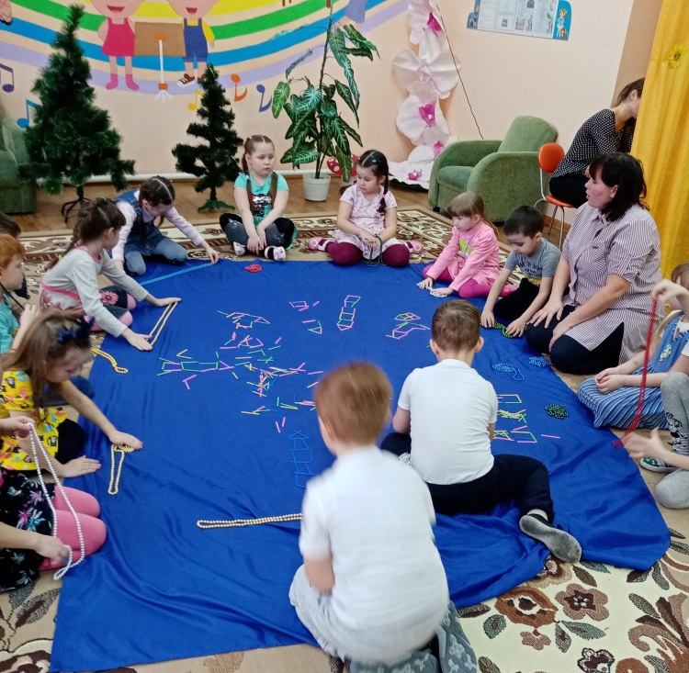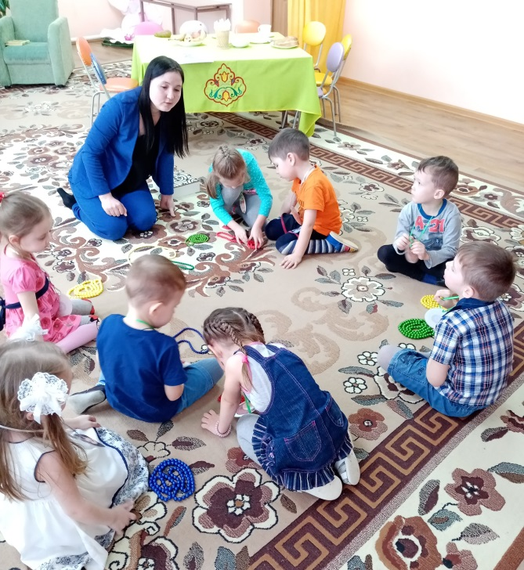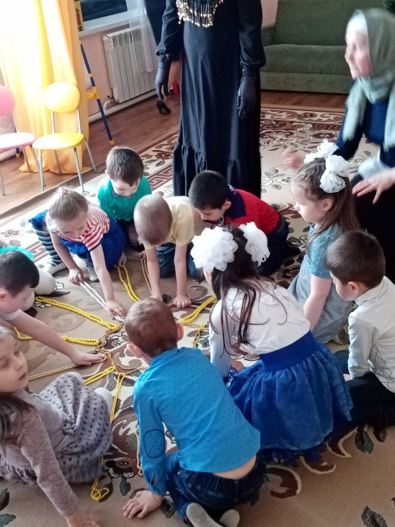

Занятие по речевому развитию
(татарский язык)
4-5 лет
Занятие по познавательному развитию
(ФЭМП)
5-6 лет
Занятие по познавательному развитию
(ознакомление с окружающим миром)
5-6 лет

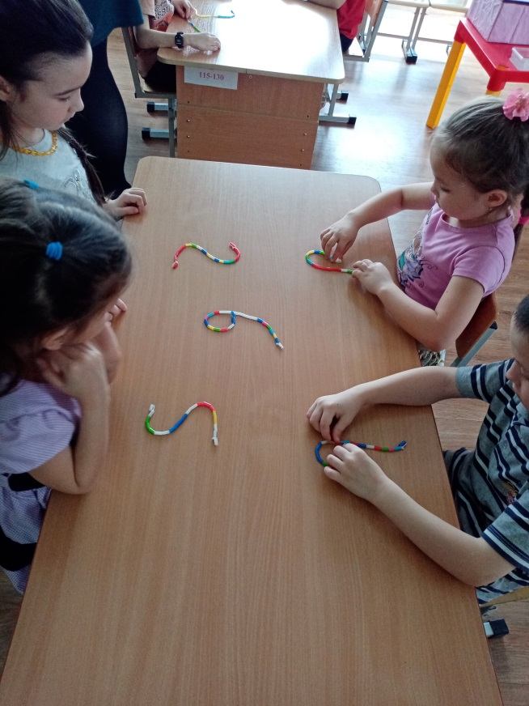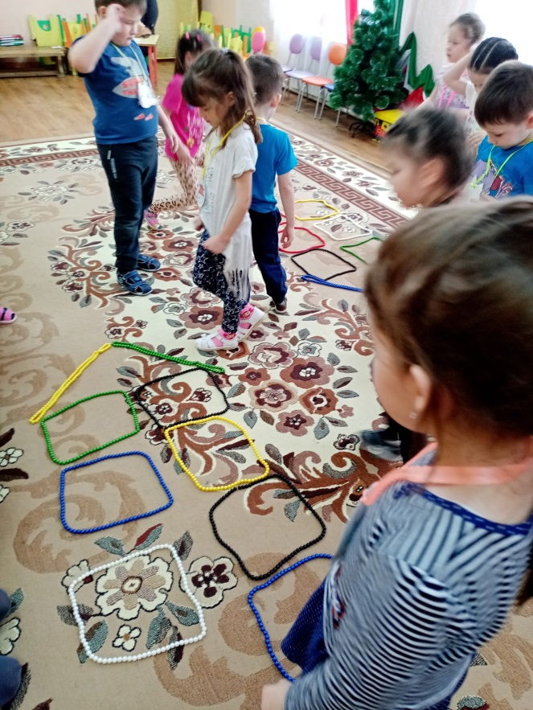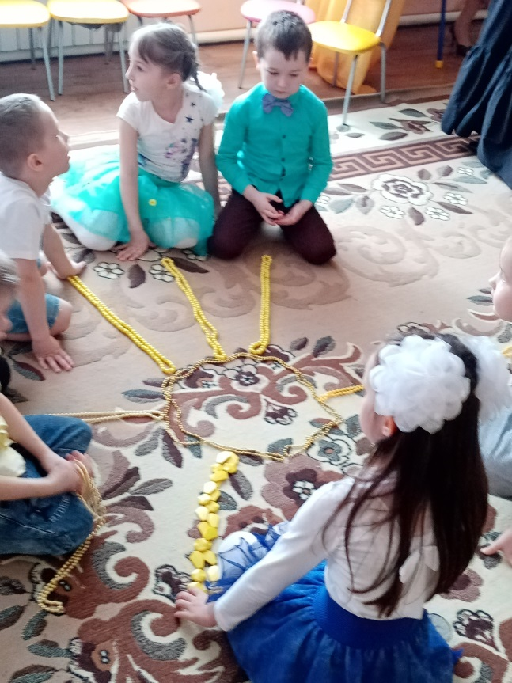
Занятие по художественно-эстетическому развитию
(музыка) 5-6 лет
5-6 лет
Занятие по речевому развитию
(английский язык)
5-6 лет
Занятие по познавательному развитию
(ФЭМП)
6-7 лет

ПРИЛОЖЕНИЕ №4
Лингвотренажер «Игротека»
по полилингвальному обучению детей дошкольного возраста

Автор: Галяутдинова Эльвира Геннадьевна,
воспитатель первой квалификационной категории
Описание лингвотренажера «Игротека» по полилингвальному обучению детей
Лингвотренажер – это универсальное мультимедийное техническое средство обучения, которое способствует массово и динамично освоеить разговорную речь татарского, английского языков (а также других языков) детьми разного возраста и разного уровня языковой подготовки.
Лингвотренажер:
- полифункциональный - может использоваться детьми в самостоятельной, игровой и образовательной деятельности.
- трансформируемый – может применения в зависимости от образовательной ситуации.
- вариативный - так как содержание можно пополнять и усложнять в соответствии от темы занятия.
- обеспечивает игровую, познавательную, исследовательскую и творческую активность всех воспитанников.
Лингвотренажер «Игротека» помогает развить познавательный интерес к различным областям знаний, формируя навыки сотрудничества.
Благодаря играм включенных в методику мультимедийного лингвотренинга дети пополняют свой АКТИВНЫЙ словарный запас.

Чудесный мешочек/ Могҗизалы капчык/ A wonderful bag
Ход игры.
На экране расположены кружочки разного цвета, на которых написаны цифры, в углу изображение мешочка. Игрок щелкает на мешочек и появляется цифра, изображенная на кружочке определенного цвета. На игровом поле находим этот кружок, щелкаем на него и появляется картинка. В соответствии с картинкой воспитатель задает вопрос, строит диалог или предлагает сыграть в игру.

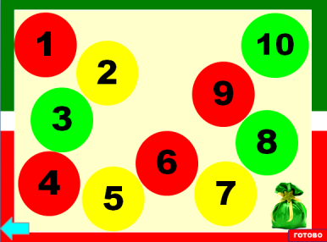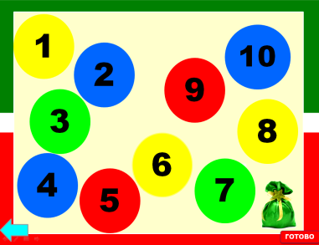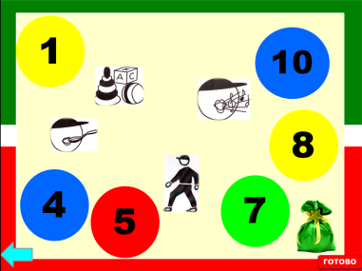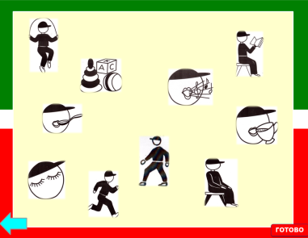

Найди цифры/ Саннарны тап/ Find the numbers

Ход игры.
На картине спрятаны цифры. Нужно разглядеть и найти цифры изображенные на картине. Нажать на цифру и она переместится в нужный квадрат в таблице на свой порядковый номер. Если найдены все цифры нажимаем на красный прямоугольник «готово» и переходим к следующей игре или на синею стрелку и выходим в главное меню игры.

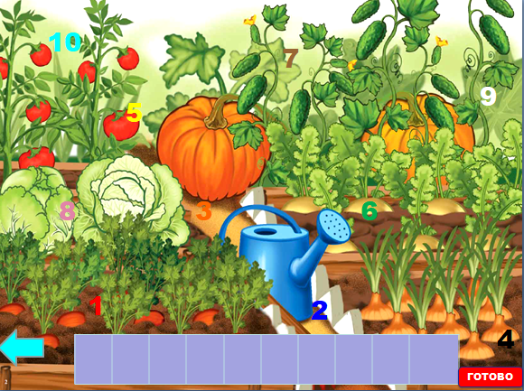

Расскажи о себе/ Үзең турында сөйлә/ Tell me about yourself
(мнемотехника)

Ход игры.
Работа по мнемотаблицам состоит из трех этапов.
1 этап: На экране появляются картинки. Дети рассматривают и разбирают то, что на ней изображено.
2 этап: Осуществляется перекодирование информации, т.е. преобразование из абстрактных символов в образы.
3 этап: Пересказ по картинкам в таблице по заданной теме.
Пример: Мин - кыз. Мин - Азалия. Миңа 6 яшь. Мин авылда яшим. Өйдэ әни, әти, әби, бабай бар. Мин бакчага барам. Бакчада минем күп дуслар бар. Мин бакчада уйныйм ашыйм һәм йоклыйм.

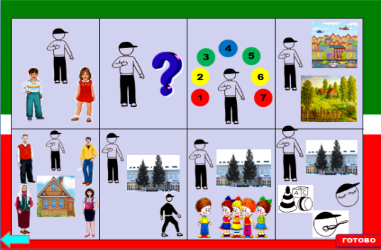

Переезд в новый дом/ Яңа өйгә күчү/ Moving to a new home
(сотавление интеллект - карты)

Ход игры.
На экране появляется изображение дома. По щелчку появляются мебель, посуда, одежда, продукты, члены семьи. Дети повторяют названия, предметов, членов семьи на тарском языке таким образом закрепляют пройденный материал.

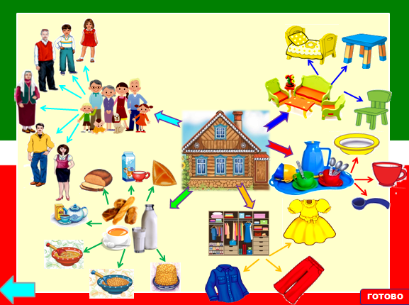

Найди и расставь по порядку цифры/ Саннарны тап һәм дөрес итеп җый/ Find and arrange the numbers in order

Ход игры.
На картине спрятаны цифры. Нужно разглядеть и найти цифры по порядку от 1 до 10 изображенные на картине. Нажать на цифру. Если нажали правильно она переместится в нужный квадрат в таблице на свой порядковый номер. Если нажали неправильно то она будет крутится. Если найдены все цифры нажимаем на красный прямоугольник «готово» и переходим к следующей игре или на синею стрелку и выходим в главное меню игры.

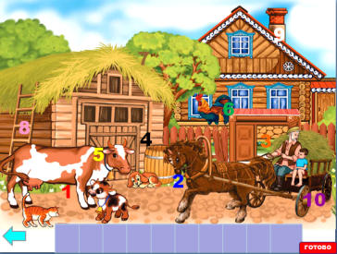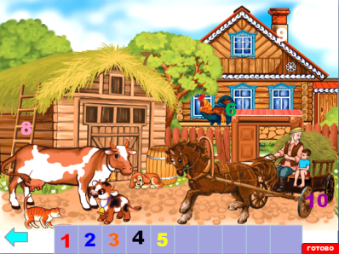

Учим цвета/ Төсләр өйрәнәбез/ Learning colors

Ход игры.
На картине изображены шары разных цветов. Из этих шаров нужно выбрать только желтые. Если нажали правильно то шары растворятся. Если нажали неправильно то шар будет крутится. Если найдены все шары нажимаем на красный прямоугольник «готово» и переходим к следующему заданию игры или на синюю стрелку и выходим в главное меню игры.
В следующем задании нужно нажать на рисунок подъедет грузовик. В грузовик нужно загрузить предметы только желтого цвета Если нажали правильно то предметы отправятся в грузовик. Если нажали неправильно то предметы будут крутится. Если найдены все предметы нажимаем на красный прямоугольник «готово» и грузовик уезжает. нажимаем на красный прямоугольник «готово» и переходим к следующему заданию игры или на синюю стрелку и выходим в главное меню игры.
Все эти действия повторяются и для красного, зеленого и синего цветов.

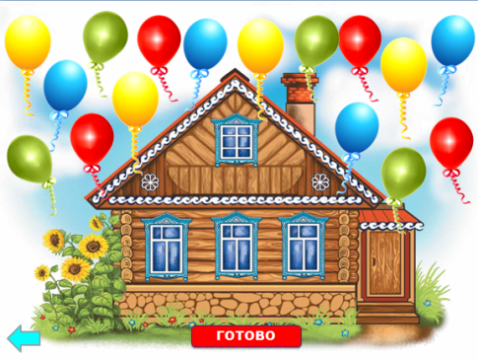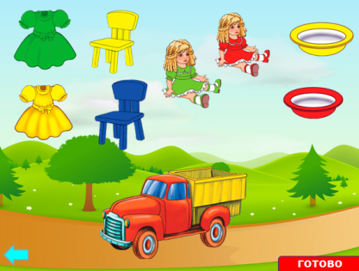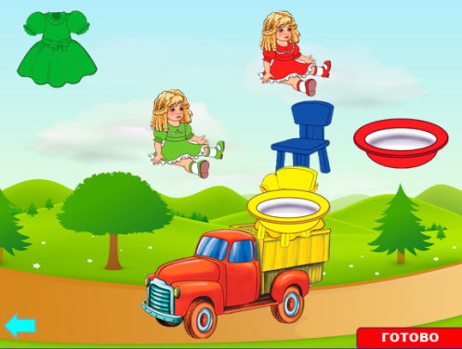

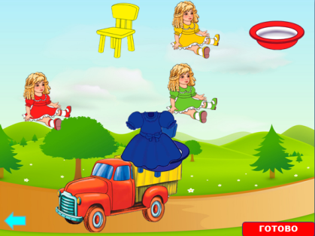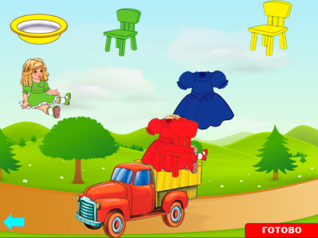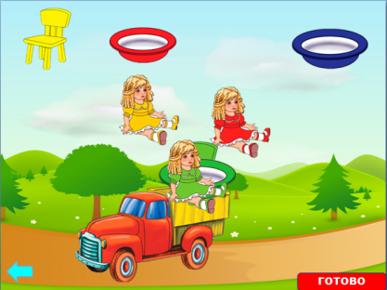
Приберись в комнате/ Бүлмәне җыештыр/ Clean your room

Ход игры.
На картине изображены разбросанные по комнате предметы (игрушки, посуда, одежда). Нужно убрать предметы на свои места. Щелка по предмету он автоматически убирается на свое место.
Если комната прибрана нажимаем на красный прямоугольник «готово» и переходим к следующей игре или на синею стрелку и выходим в главное меню игры.

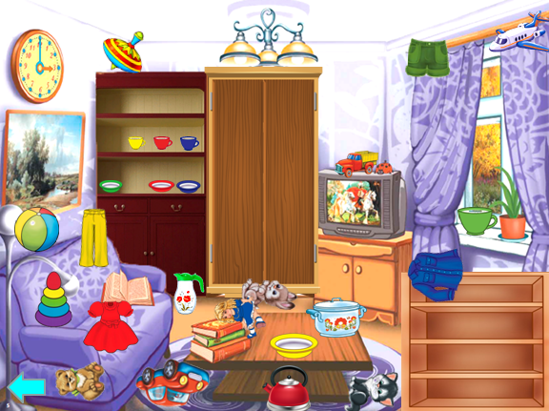

Кого нарисовал художник?/ Рәссам кемне ясаган?/ Who did the artist draw?

Ход игры.
На картине изображен рисующий художник. На его мольберте изображена тень нарисованного человека. Нужно разглядеть и отгадать кто из членов семьи изображен на мольберте. Нажать на члена семьи. Если нажали правильно то член семьи переместится на мольберт. Если нажали неправильно то он будет крутится. Нажимаем на красный прямоугольник «готово» и переходим к следующему члену семьи или на синею стрелку и выходим в главное меню игры.
Если найдены все члены семьи нажимаем на красный прямоугольник «готово» и переходим к следующей игре или на синею стрелку и выходим в главное меню игры.

